PENYELESAIAN PERKARA WANPRESTASI PADA PERJANJIAN PINJAMAN/KREDIT UMUM PEDESAAN (KUPEDES)
Putusan Nomor 76/Pdt.G.S/2024/PN Mdn

SKRIPSI

Diajukan Untuk Memperoleh Gelar Serjana Hukum Pada Program Studi Ilmu Hukum Fakultas Hukum Universitas Muslim Nusantara Al Washliyah

OLEH :
HANIA ABIDAH
NPM. 215114028



PROGRAM STUDI ILMU HUKUM
FAKULTAS HUKUM
UNIVERSITAS MUSLIM NUSANTARA AL WASHLIYAH
MEDAN
2025

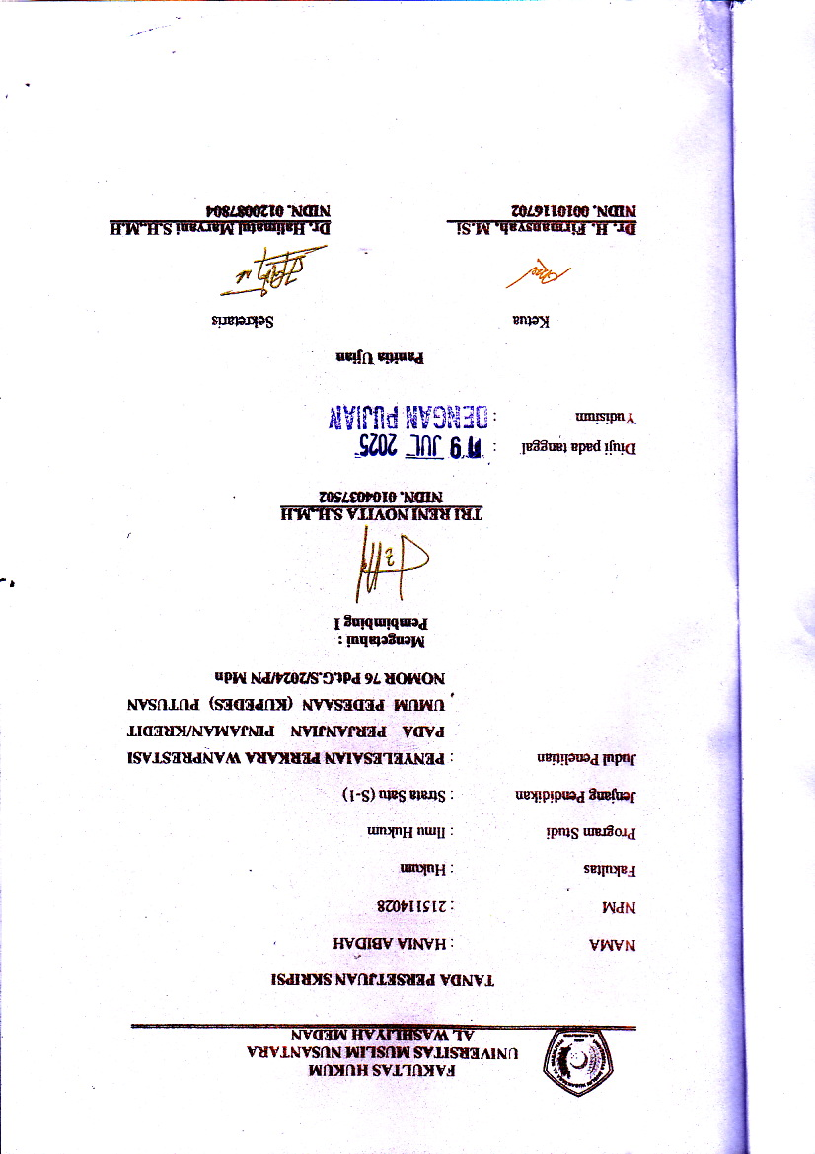
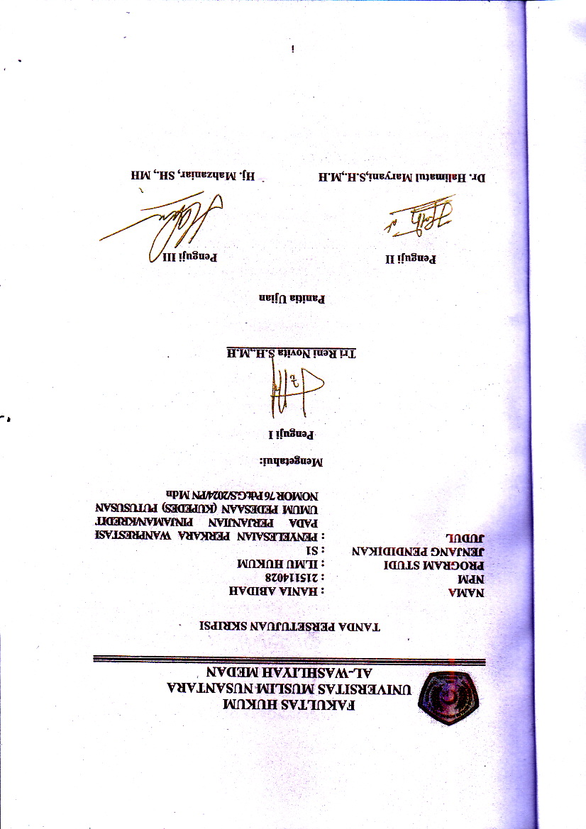

KATA PENGANTAR

Assalamu’alaikum wr.wb

﻿﻿

Artinya : Wahai orang-orang yang beriman, maukah kamu aku tunjukkan suatu perdagangan yang dapat menyelamatkan kamu dari azab yang pedih. Yaitu beriman kepada Allah dan Rasul-Nya dan berjihad di jalan Allah dengan harta dan jiwa. Yang demikian itu lebih baik bagi kamu, jika kamu mengetahui."
Syukur Alhamdulillah penulis ucapkan terhadap kehadirat Allah SWT, karena atas perkenan-Nya telah memberikan karuniaNya berupa kesehatan dan kelapangan berpikir kepada penulis, sehingga tulisan ilmiah dalam bentuk skripsi ini dapat juga terselesaikan. Skripsi ini berjudul “Penyelesaian Perkara Wanprestasi Pada Perjanjian Pinjaman/Kredit Umum Pedesaaan (KUPEDES) (Studi Kasus Putusan Nomor 76/Pdt.G.S/2024/PN Mdn) ”.
Skripsi ini disusun untuk melengkapi syarat memperoleh gelar Sarjana Hukum pada Program Studi Ilmu Hukum Fakultas Hukum Universitas Muslim Nusantara Al Washliyah Medan. Proposal ini menggambarkan Wanprestasi pada Pinjaman/Kredit Umum Pedesaan.
Secara khusus, penulis menyertakan rasa syukur yang berlimpah dan mengucapkan rasa terima-kasih tiada terhingga kepada kedua orang tua, Ibu Rosmanida dan Ayah Hamdan Agus Rahmat yang telah memberikan pandangan kepada penulis betapa pentingnya ilmu dalam kehidupan.
Semoga kasih sayang mereka tetap menyertai penulis, memberikan dukungan dan semangat untuk menyelesaikan skripsi dan jenjang pendidikan di tingkat sarjana hukum dan semua pihak yang telah mendukung dan mendoakan penulis dalam menyelesaikan Skripsi ini. Dalam menyelesaikan Skripsi ini penulis telah banyak mendapatkan bimbingan, petunjuk, arahan dan bantuan dari berbagai pihak, maka pada kesempatan yang berbahagia ini penulis ingin mengucapkan terima kasih yang sebesar-besarnya kepada:
- Bapak Dr. H. Firmansyah M.Si , selaku Rektor Universitas Muslim Nusantara Al Washliyah Medan.
- Bapak Dr. Anwar Sadat, S.Ag.,M.Hum selaku Wakil Rektor I Universitas Muslim Nusantara Al Washliyah Medan.
- Bapak Dr. Dedy Juliandry Panjaitan, M.Si selaku Wakil Rektor II Universitas Muslim Nusantara Al Washliyah Medan.
- Bapak Dr. Samsul Bahri, M.Si Selaku Wakil Rektor III Universitas Muslim Nusantara Al Washliyah Medan.
- Ibu Dr. Halimatul Maryani, S.H.,M.H, selaku Dekan Fakultas Hukum Universitas Muslim Nusantara Al Washliyah Medan. Sekaligus Penguji ke I yang telah memberi saran dan perbaikan mengenai judul penulis.
- Ibu Tri Reni Novita S.H.,M.H, sebagai Wakil Dekan Fakultas Hukum Universitas Muslim Nusantara Al Washliyah Medan. Sekaligus Pembimbing yang telah memberikan ilmu, saran, dan perbaikan dalam penulisan skripsi, serta motivasi dan semangat yang membangun penulis untuk dapat menyelesaikan skripsi ini.
- Bapak Dr. Muhammad Hizbullah, SH.I., M.A. selaku Wakil Dekan III Fakultas Hukum Universitas Muslim Nusantara Al-Washliyah Medan.
- Bapak Dr. Syahrul Bakti Harahap, S.H.,M.H selaku Ketua Program Studi Ilmu Hukum Universitas Muslim Nusantara Al Washliyah Medan.
- Ibu Erlinawati, S.Pd selaku KTU Fakultas Hukum dan seluruh dosen Fakultas Hukum Universitas Muslim Nusantara Al Washliyah Medan.
- Ibu Hj. Mahzaniar S.H.,M.H. Selaku penguji ke II yang telah memberi saran dan perbaikan mengenai judul penulis.
- Penulis menyertakan rasa syukur yang berlimpah dan mengucapkan rasa terima-kasih tiada terhingga kepada kedua orang tua, Ibu Rosmanida dan Ayah Hamdan Agus Rahmat yang telah memberikan pandangan kepada penulis betapa pentingnya ilmu dalam kehidupan. Semoga kasih sayang mereka tetap menyertai penulis.
- Kepada Teman yang tersayang M. Ihsan Al Habib, Devi Tri Utami, Nurmawati Br. Manik, Diajeng Ayularasati S.H., Puja Riani Nasution dan Seluruh rekan-rekan mahasiswa angkatan 2021 Fakultas Hukum Universitas Muslim Nusantara Al Washliyah. yang memberikan dukungan dan semangat untuk menyelesaikan skripsi dan jenjang pendidikan di tingkat sarjana hukum dan semua pihak yang telah mendukung dan mendoakan penulis dalam menyelesaikan skripsi ini.

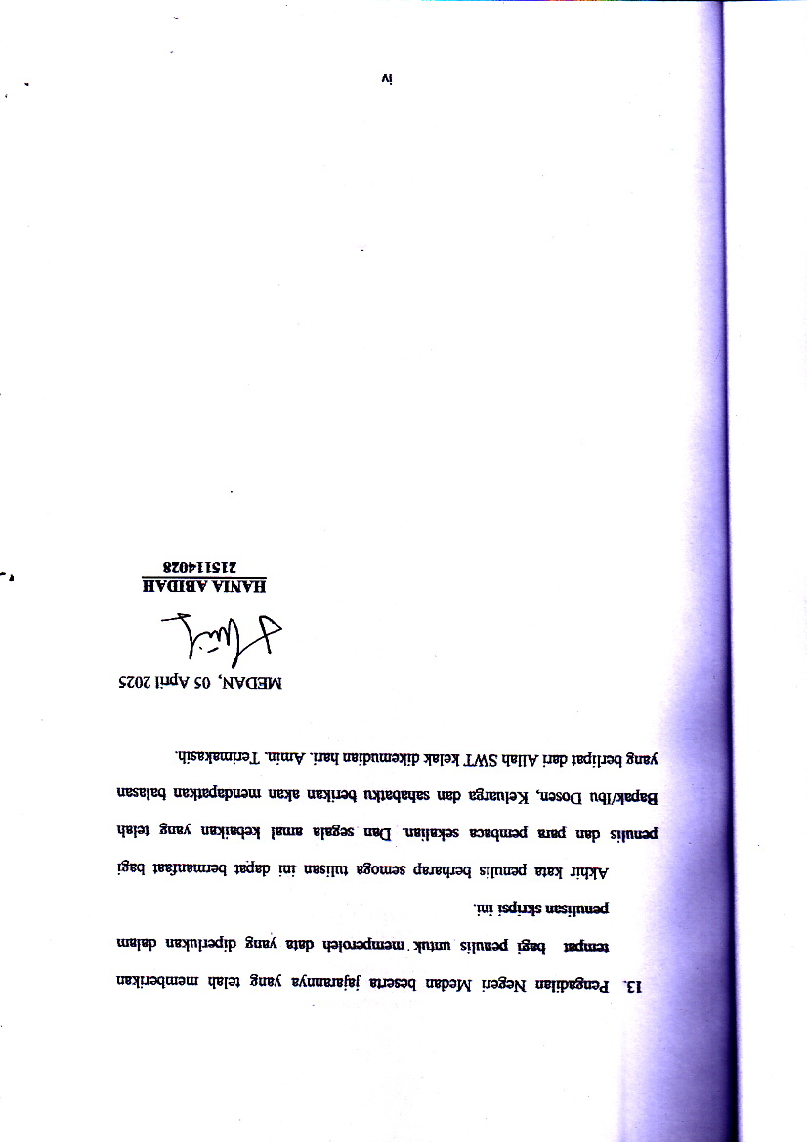

ABSTRAK
Masyarakat pedesaan di Indonesia kerap meminjam dana untuk usaha maupun kebutuhan konsumsi, namun banyak yang kesulitan mengembalikannya. PT. Bank Rakyat Indonesia (BRI) melalui produk KUPEDES memberikan pinjaman hingga Rp250 juta bagi pelaku UMKM untuk berbagai keperluan. Namun, sering terjadi wanprestasi (gagal bayar), yang memberi hak bagi BRI untuk mengeksekusi agunan sesuai perjanjian. Penyelesaian sengketa akibat wanprestasi penting untuk menjamin hak kreditur dan mendukung sistem perbankan yang sehat dan adil.
Wanprestasi adalah kegagalan memenuhi kewajiban perjanjian yang dapat berakibat hukum. Ganti rugi akibat wanprestasi meliputi biaya, kerugian nyata, dan keuntungan yang hilang. Perjanjian yang sah jika ada kesepakatan, kecakapan, objek jelas, dan sebab yang halal. Asas kebebasan berkontrak dan itikad baik menjamin keadilan dalam kepastian hukum. Perjanjian dapat berakhir karena pembayaran, pembatalan, atau lewat waktu. Kredit adalah pinjaman dengan bunga, dinilai melalui prinsip 5C dan wajib tertulis.Di desa, kredit seperti Kupedes pada PT. Bank BRI jadi akses pembiayaan, desa diakui dalam UU No. 6 Tahun 2014.
Penelitian ini dilakukan di Kota Medan, Sumatera Utara, dengan fokus pada studi kasus Putusan Nomor 76/Pdt.G.S/2024/PN Mdn terkait wanprestasi perjanjian KUPEDES. Jenis penelitian ini adalah yuridis normatif dengan pendekatan deskriptif-analitis. Data yang digunakan merupakan data sekunder, terdiri dari bahan hukum primer, sekunder, dan tersier. Teknik pengumpulan data melalui studi pustaka dan analisis dokumen. Analisis data dilakukan secara kualitatif dengan metode deskriptif. Penelitian ini bertujuan memahami implikasi hukum dari putusan yang diteliti.
Perkara wanprestasi di PN Medan melibatkan debitur yang gagal melunasi kredit KUPEDES sebesar Rp80.000.000,-. Total tunggakan mencapai Rp82.933.547,- meskipun telah diberi somasi oleh PT. Bank BRI. Debitur tidak kooperatif dan absen dalam persidangan. Hakim memutus debitur wanprestasi dan memerintahkan pelunasan serta sita agunan. Penyebab wanprestasi meliputi ketidakmampuan finansial dan kurangnya pemahaman perjanjian. Bank disarankan meningkatkan analisis kredit dan edukasi nasabah. Pencegahan melalui prinsip 4P dan 3R, perjanjian yang jelas, serta somasi bertahap.
Dengan upaya hukum dan manajemen risiko yang terstruktur, baik pihak bank maupun debitur dapat meminimalkan kemungkinan terjadinya wanprestasi dan menjaga keberlangsungan program kredit mikro seperti KUPEDES.

Kata Kunci : Perjanjian, Wanprestasi, KUPEDES.

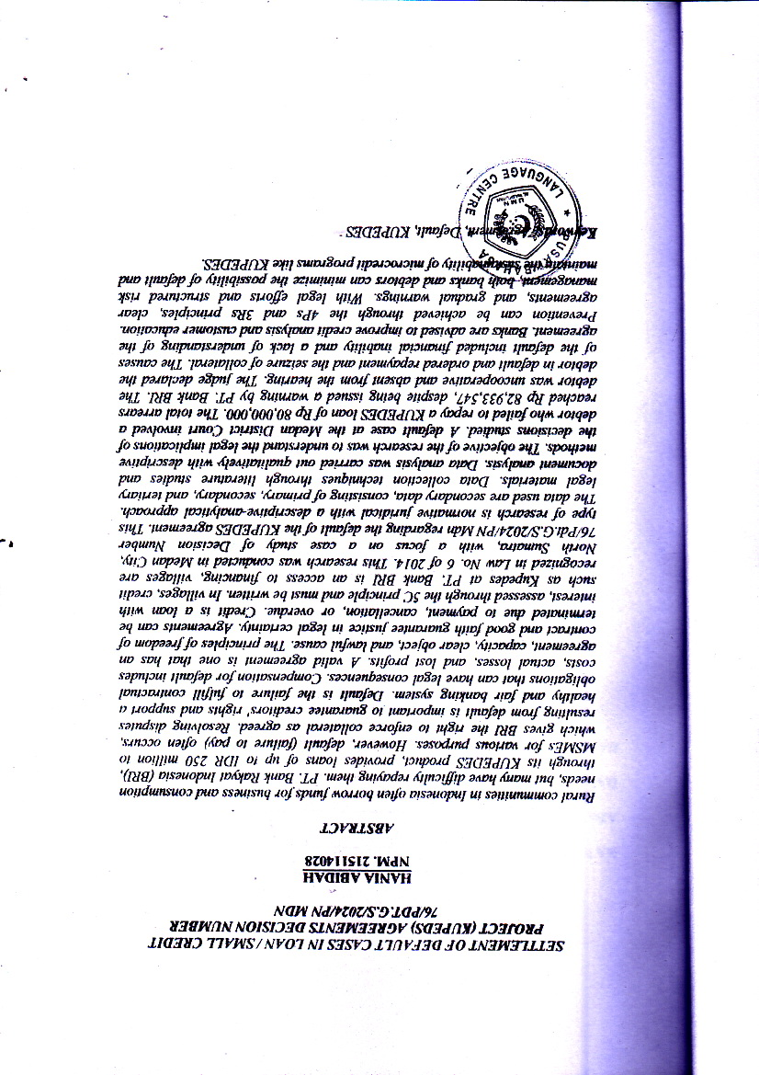

DAFTAR ISI

KATA PENGANTAR i
ABSTRAK v
DAFTAR ISI vii
BAB 1 PENDAHULUAN 1
A. Latar Belakang 1
B. Rumusan Masalah 6
C. Tujuan Penelitian 7
D. Manfaat Penelitian 7
BAB II TINJAUAN PUSTAKA 9
A. Wanprestasi 9
1. Pengertian Wanprestasi 9
2. Bentuk-bentuk Wanprestasi 10
3. Petitum Wanprestasi 14
B. Perjanjian 19
1. Pengertian Perjanjian 19
2. Perjanjian Menurut Ahli Hukum 19
3. Asas Asas Perjanjian 20
4. Berakhirnya Perjanjian 27
C. Pinjaman/Kredit 31
1. Pengertian Kredit 31
2. Pengertian Kredit Menurut Para Ahli 32
3. Jenis-jenis Perjanjian Kredit 34
4. Jaminan Kredit 36
D. Masyarakat Pedesaan 40
BAB III METODE PENELITIAN 43
A. Lokasi Penelitian 43
B. Jenis dan Spesifikasi Penelitian 43
C. Sumber Data 44
D. Teknik Pengumpulan Data 45
E. Analisis Data 46
BAB IV PENELITIAN DAN PEMBAHASAN 47
A. Proses Penyelesaian Perkara Wanprestasi Pada Perjanjian Kredit KUPEDES menurut Putusan Nomor 76/Pdt.G.S/2024/PN Mdn. 47
B. Faktor-faktor yang mempengaruhi terjadinya wanprestasi dalam perjanjian pinjaman KUPEDES di Bank BRI 61
C. Upaya Hukum Apa yang dilakukan agar tidak terjadi Wanprestasi dalam perjanjian pinjam-meminjam KUPEDES Bank BRI 64
BAB V KESIMPULAN 70
A. Kesimpulan 70
B. Saran 71
DAFTAR PUSTAKA 73

BAB I

PENDAHULUAN

A. Latar Belakang
Masyarakat pedesaan di Indonesia sama halnya dengan kelompok masyarakat lainnya, tidak terlepas dari kegiatan ekonomi yang melibatkan pinjam-meminjam. Pinjaman ini bisa digunakan untuk berbagai keperluan, mulai dari modal usaha pertanian, perikanan, atau kerajinan, hingga kebutuhan konsumsi seperti perbaikan rumah atau biaya pendidikan. Namun, tidak jarang masyarakat pedesaan yang meminjam uang mengalami kesulitan dalam membayar kembali pinjaman tersebut, Untuk mengatasi tantangan-tantangan tersebut, diperlukan dukungan dari berbagai pihak, baik pemerintah, lembaga keuangan, maupun masyarakat.
Pemerintah dapat memberikan bantuan modal, pelatihan, dan pendampingan kepada masyarakat pedesaan. Lembaga keuangan dapat memberikan kredit dengan bunga yang rendah dan persyaratan yang mudah. Masyarakat dapat mendukung dengan membeli produk-produk lokal dan menggunakan jasa yang mereka tawarkan.
Dalam rangka mewujudkan masyarakat indonesia yang adil dan makmur berdasarkan Pancasila dan Undang-Undang Dasar Republik Indonesia 1945. Untuk menghadapai perkembangan ekonomi nasional yang selalu bergerak cepat, kompetitif dan terintegrasi dan tantangan yang semakin kompleks serta sistem bidang ekonomi, temasuk perbankan. Lembaga perbankan mempunyai peranan sangat penting dan strategi tidak hanya dalam menggerakkan bidang perekonomian, akan tetapi juga diarahkan mampu menunjang pelaksanaan pembangunan nasional. Yakni bahwa lembaga keuangan harus dapat berperan sebagai agent of development untuk mencapai tujuan nasional itu, dan tidak menjadikan sebagai beban dalam hambatan pelaksanaan pembangunan nasional itu tadi.
Pada hakikatnya lembaga keuangan adalah badan yang melalui kegiatan-kegiatannya dibidang keuangan menarik uang dan menyalurkan kepada masyarakat yang membutuhkan dalam bentuk kredit atau pembiayaan berdasarkan prinsip syariah. Pasal 1 ayat 11 UU No.10 Tahun 1998 menyatakan bahwa kredit adalah penyediaan uang atau tagihan yang dapat dipersamakan dengan itu, berdasarkan persetujuan atau kesepakatan pinjam-meminjam antara bank dengan pihak lain yang mewajibkan pihak peminjam untuk melunasi utangnya setelah jangka waktu tertentu dengan pemberian bunga.
Dapat dikatakan bahwa setiap individu memiliki kepentingan yang berbeda-beda yakni antara pihak yang satu dan lainnya. Yang mana terkadang kepentingan mereka saling membutuhkan dan bertentangan dengan beberapa hal tersebut yang dapat menimbulkan sengketa dari masing masing pihak. Oleh karena itu, terdapat aturan yang mengatur hal tersebut, sehingga apabila aturan tersebut dilanggar maka akan dikenakan sanksi
Perbankan memegang peranan penting dalam pembangunan ekonomi suatu negara, khususnya dalam pemberdayaan masyarakat dan peningkatan taraf hidup. Melalui berbagai layanan dan produk keuangan, perbankan berkontribusi dalam menciptakan stabilitas ekonomi, membuka peluang usaha, serta meningkatkan kesejahteraan masyarakat. Perjanjian kredit merupakan salah satu aspek yang sangat penting dalam pemberian kredit, tanpa perjanjian kredit yang ditanda tangani bank dan debitur, maka tidak ada perjanjian kredit. Perjanjian kredit biasanya diikuti dengan perjanjian jaminan, maka perjanjian kredit adalah pokok atau prinsip, sedangkan perjanjian jaminan adalah ikatan assesoir artinya ada dan berakhirnya jaminan tergantung dari perjanjian pokok.
Dalam upaya mendukung perekonomian rakyat dan memperluas inklusi keuangan, KUPEDES adalah produk pinjaman yang disediakan oleh PT Bank BRI untuk masyarakat yang membutuhkan dana sebagai modal usaha. Peminjaman KUPEDES ini memiliki tujuan untuk meningkatkan perekonomian masyarakat kecil dan menengah, terutama mereka yang bergerak dalam sektor usaha mikro, kecil, dan menengah (UMKM). KUPEDES dirancang untuk memberikan akses permodalan bagi para pengusaha kecil yang kesulitan mendapatkan pembiayaan dari lembaga keuangan lain, seperti bank swasta atau lembaga non-bank.
PT. Bank BRI sebagai lembaga perbankan negara, berkomitmen untuk mendukung pembangunan ekonomi nasional, khususnya di sektor UMKM. KUPEDES memberikan pinjaman dengan berbagai pilihan jangka waktu dan suku bunga yang lebih terjangkau dibandingkan produk pinjaman komersial lainnya. Peminjaman KUPEDES ini biasanya digunakan untuk modal usaha yang bisa digunakan untuk berbagai sektor, seperti perdagangan, pertanian, perikanan, dan usaha kecil lainnya yang memiliki potensi untuk berkembang.
Dalam peranannya untuk mendukung pengembangan sektor UMKM di daerah, PT. Bank BRI Branch Office Gatot Subroto Medan, yang beralamat di Jalan Gatot Subroto No.198, Kelurahan Sei Sikambing C II, Kecamatan Medan Helvetia, Kota Medan, Sumatera Utara, merupakan fasilitator penyalur kredit modal usaha yang disediakan oleh PT. Bank BRI. Adapun persyaratan yang harus dilengkapi oleh calon debitur antara lain melampirkan legalitas atau keterangan usaha dari kepala desa atau lurah, identitas diri, serta memiliki pengalaman usaha minimal 1 tahun.
Batas limit kredit KUPEDES memiliki plafon peminjaman sekitar Rp. 250.000.000. KUPEDES tidak hanya dipakai untuk kegiatan usaha akan tetapi juga bisa untuk pembiayaan pendidikan, perbaikan rumah, pembelian kendaraan dan lain sebagainya. KUPEDES terdiri dari beberapa jenis yaitu KUPEDES Reguler, KUPEDES Mikro dan KUPEDES Investasi.
Namun, seiring dengan pemberian kredit, seringkali muncul masalah yang berkaitan dengan wanprestasi atau pelanggaran terhadap perjanjian yang telah disepakati. Menurut kamus Hukum, wanprestasi berarti kelalaian, kealpaan, cidera janji, tidak menepati kewajibannya dalam perjanjian. Wanprestasi pada perjanjian pinjaman KUPEDES adalah suatu keadaan di mana debitur (peminjam) gagal memenuhi kewajibannya sesuai dengan perjanjian yang telah disepakati, seperti keterlambatan pembayaran angsuran atau bahkan tidak membayar sama sekali. Hal ini tentu saja merugikan pihak kreditur (pemberi pinjaman).
Akibat hukum yang ditimbulkan dalam perjanjian kredit Kupedes Bank BRI Unit Medan Helvetia dalam surat pengakuan hutang KUPEDES Bank BRI Unit Medan Helvetia yang telah disepakati masing-masing pihak yang dituangkan dalam Pasal 8 ayat 4 yang menyangkut pernyataan debitur sebagai berikut “ Bila mana pinjaman tidak dibayar lunas pada waktu yang telah ditetapkan, maka bank berhak untuk menjual seluruh agunan sehubungan dengan pinjaman ini, baik secara dibawah tangan maupun dimuka umum, untuk dan atas nama permintaan bank dan atas kerelaan sendiri tanpa paksaan yang berhutang dengan ini menyatakan dengan sesungguhnya akan menyerahkan/mengosongkan rumah/bangunan sebagaimana tersebut dalam Pasal 4 Surat pengakuan hutang ini.”
Istilah "akibat hukum" mengacu pada setiap tindakan yang diambil untuk menangani suatu akibat yang telah disetujui oleh hukum dan telah disepakati oleh pelaku serta pengatur hukum. Konsekuensi atau dampak yang timbul dari suatu peristiwa hukum, baik yang bersifat perbuatan (tindakan) maupun keadaan hukum tertentu. Akibat hukum ini dapat berupa hak, kewajiban, sanksi, atau perubahan dalam status hukum seseorang atau suatu pihak.
Pasal ini umumnya berkaitan dengan pernyataan tanggung jawab debitur terhadap seluruh kewajiban yang ada dalam perjanjian kredit. Hal ini termasuk kewajiban untuk membayar angsuran pinjaman sesuai dengan ketentuan yang berlaku, serta kesediaan menerima konsekuensi jika terjadi pelanggaran terhadap perjanjian (seperti gagal bayar).
Penyelesaian sengketa wanprestasi dalam perjanjian pinjaman/kredit, khususnya pada KUPEDES, menjadi suatu hal yang sangat penting untuk dipahami. Hal ini dikarenakan sengketa wanprestasi dapat berujung pada proses hukum yang melibatkan pengadilan, serta dapat mengarah pada pelaksanaan eksekusi terhadap jaminan yang diberikan oleh debitur kepada pihak bank. Dalam konteks inilah, penyelesaian sengketa wanprestasi menjadi bagian penting dari upaya perlindungan terhadap hak-hak kreditur, serta untuk menciptakan iklim perbankan yang sehat dan berkeadilan.
Penelitian ini akan fokus pada Penyelesaian Perkara Wanprestasi pada Perjanjian Pinjaman/Kredit Umum Pedesaan (KUPEDES), dengan Studi Kasus Putusan Nomor 76/Pdt.G.S/2024/PN Mdn yang merupakan perkara antara Bank BRI dengan debitur yang gagal memenuhi kewajiban pembayaran kredit. Putusan ini memberikan gambaran mengenai bagaimana pengadilan menangani perkara wanprestasi dalam konteks kredit pedesaan dan memberikan keputusan yang dapat dijadikan acuan untuk kasus-kasus serupa di masa depan.

B. Rumusan Masalah
Berdasarkan latar belakang di atas, maka rumusan masalah dalam penelitian ini adalah sebagai berikut:
- Bagaimana proses penyelesaian perkara wanprestasi pada perjanjian kredit KUPEDES menurut putusan Nomor 76/Pdt.G.S/2024/PN Mdn?
- Faktor-faktor yang mempengaruhi terjadinya wanprestasi dalam perjanjian pinjaman KUPEDES di Bank BRI?
- Upaya hukum apa yang dilakukan agar tidak terjadi Wanprestasi dalam perjanjian pinjam-meminjam KUPEDES Bank BRI?

C. Tujuan Penelitian
Adapun tujuan dari penelitian ini adalah sebagai berikut:
- Untuk memenuhi sebagai persyaratan memperoleh gelar sarjana hukum pada fakultas ilmu hukum universitas muslim nusantara al washliyah medan.
- Untuk menganalisis proses penyelesaian perkara wanprestasi dalam perjanjian kredit KUPEDES berdasarkan putusan Nomor 76/Pdt.G.S/2024/PN Mdn.
- Untuk mengidentifikasi faktor-faktor yang menyebabkan terjadinya wanprestasi dalam perjanjian pinjaman KUPEDES.
- Untuk mengetahui upaya hukum yang dilakukan agar tidak Terjadi Wanprestasi dalam perjanjian pinjam-meminjam KUPEDES Bank BRI.

D. Manfaat Penelitian

Penelitian ini diharapkan memberikan manfaat sebagai berikut:
- Bagi praktisi hukum, penelitian ini dapat memberikan wawasan mengenai penyelesaian sengketa wanprestasi dalam perjanjian kredit, khususnya terkait dengan KUPEDES, serta memberikan pandangan terhadap mekanisme yang diterapkan di pengadilan.
- Bagi Bank BRI, hasil penelitian ini dapat digunakan untuk meningkatkan prosedur penanganan masalah wanprestasi pada kredit KUPEDES, serta mengoptimalkan upaya penyelesaian masalah sebelum perkara berlanjut ke pengadilan.
- Bagi akademisi, penelitian ini memberikan sumbangan dalam pengembangan ilmu hukum, khususnya dalam bidang hukum perjanjian dan perbankan, serta dapat dijadikan referensi untuk penelitian selanjutnya.
- Bagi masyarakat, penelitian ini dapat memberikan pemahaman lebih mengenai hak dan kewajiban dalam perjanjian kredit, serta konsekuensi hukum yang dapat timbul apabila terjadi wanprestasi.

BAB II

TINJAUAN PUSTAKA

A. Wanprestasi

1. Pengertian Wanprestasi
Istilah wanprestasi sendiri berasal dari bahasa Belanda, yaitu "wanprestatie", yang artinya adalah ketidaklaksanaan prestasi atau pelanggaran prestasi. Prestasi dalam pasal 1234 KUH Perdata yaitu “Tiap-tiap perikatan adalah untuk memberikan sesuatu, untuk berbuat sesuatu, dan untuk tidak berbuat sesuatu”. Dalam hukum kontrak, prestasi merujuk pada kewajiban yang harus dipenuhi oleh pihak yang terlibat dalam kontrak.
Dengan demikian dalam pasal 1238 KUH Perdata wanprestasi berarti kegagalan atau ketidakmampuan untuk memenuhi kewajiban yang telah disepakati dalam kontrak. Konsep tentang wanprestasi bisa ditelusuri ke sistem hukum Romawi kuno, yang sangat mempengaruhi hukum di Eropa dan negara-negara yang menganut sistem hukum civil law seperti Indonesia.
Dalam Kitab Undang-undang Hukum Perdata (KUH Perdata), wanprestasi diatur dalam Pasal 1243. Pasal ini mengatur kewajiban penggantian biaya, kerugian, dan bunga yang timbul akibat wanprestasi. Akibat yang timbul dari wanprestasi adalah kewajiban bagi debitur untuk membayar ganti rugi (schadevergoeding).
Selain itu, apabila terjadi wanprestasi oleh salah satu pihak, pihak lainnya berhak untuk menuntut pembatalan perjanjian. Atau dengan adanya wanprestasi oleh salah satu pihak, pihak yang lainnya dapat menuntut “pembatalan perjanjian”. Seperti dalam keputusan Mahkamah Agung tanggal 21 Mei 1973 No.70 /HK/Sip/1972: “Apabila salah satu pihak melakukan wanprestasi karena tidak melaksanakan pembayaran kepada pihak lainnya (kepada kreditur), maka pihak yang dirugikan dapat menuntut pembatalan perjanjian”.
Dengan demikian, berdasarkan keputusan MA tersebut, apabila terjadi wanprestasi, pihak yang dirugikan dapat memilih untuk menuntut pembatalan perjanjian, sebagai konsekuensi dari ketidakmampuan pihak lain untuk memenuhi kewajibannya. Pembatalan perjanjian ini memberikan jalan keluar bagi pihak yang dirugikan untuk mengakhiri perjanjian dan memperoleh ganti rugi atau penyelesaian lain yang sesuai. Dalam hukum perdata Indonesia, terdapat beberapa bentuk wanprestasi yang dapat terjadi jika salah satu pihak tidak memenuhi kewajibannya.

2. Bentuk-bentuk Wanprestasi
Dalam upaya memahami dinamika hubungan hukum antara para pihak dalam suatu perjanjian, khususnya terkait dengan pemenuhan kewajiban yang telah disepakati bersama, pemahaman terhadap ketentuan hukum perdata mengenai konsekuensi pelanggaran perjanjian menjadi hal yang penting. Oleh karena itu, berdasarkan hukum perdata yang mengatur pelaksanaan kewajiban kontraktual, Adapun bentuk-bentuk wanprestasi sebagai berikut:

1. Tidak Melakukan Prestasi (Tidak Melaksanakan Kewajiban)
Bentuk ini terjadi ketika salah satu pihak tidak melakukan apa yang telah dijanjikan atau tidak memenuhi kewajibannya sesuai dengan perjanjian. Misalnya, jika seorang debitur tidak melakukan pembayaran sesuai dengan jangka waktu yang telah disepakati dalam perjanjian. Contoh: A berjanji untuk membayar utang kepada B pada tanggal tertentu, namun A tidak membayar pada waktu yang disepakati.

2. Melakukan Prestasi Tetapi Tidak Sesuai Dengan Perjanjian
Bentuk ini terjadi apabila pihak yang berkewajiban untuk memenuhi prestasi (misalnya, memberikan barang atau jasa) melakukan prestasi, tetapi tidak sesuai dengan apa yang telah disepakati dalam perjanjian, baik dari segi kualitas, kuantitas, atau sifatnya. Contoh: A menjual barang kepada B dengan perjanjian bahwa barang tersebut adalah barang baru, tetapi ternyata barang yang diberikan adalah barang bekas.

3. Melakukan Prestasi Terlambat
Bentuk ini terjadi apabila salah satu pihak memenuhi kewajibannya, tetapi tidak tepat pada waktu yang disepakati dalam perjanjian. Dalam hal ini, prestasi terlambat dianggap sebagai pelanggaran terhadap kewajiban waktu yang telah disetujui. Contoh: A seharusnya mengirimkan barang pada tanggal 1 Januari, namun A mengirimkan barang tersebut pada tanggal 10 Januari, yang melebihi batas waktu yang telah ditentukan.

4. Tidak Dapat Melaksanakan Prestasi (Prestasi Tidak Mungkin Dilakukan)
Bentuk ini terjadi jika pihak yang berkewajiban untuk melakukan prestasi tidak dapat lagi melaksanakan kewajibannya karena alasan yang tidak dapat dipertanggungjawabkan. Dalam hal ini, prestasi menjadi tidak mungkin dilakukan karena suatu keadaan yang menghalanginya, misalnya karena objek yang dijanjikan telah musnah atau hilang. Contoh: A berjanji untuk memberikan rumah kepada B, namun rumah tersebut hancur akibat kebakaran sebelum diserahkan.

5. Melaksanakan Prestasi Tetapi Tidak Seperti Yang Dijanjikan
Bentuk ini terjadi ketika pihak yang memenuhi kewajiban melakukan prestasi, tetapi tidak memenuhi ketentuan atau spesifikasi yang disepakati dalam perjanjian. Hal ini biasanya berhubungan dengan kualitas atau jumlah barang atau jasa yang dijanjikan. Contoh: A berjanji memberikan 100 buah komputer dengan spesifikasi tertentu, tetapi yang diserahkan adalah 80 buah komputer dan spesifikasinya tidak sesuai.
Pengaturan mengenai ganti rugi dalam hukum perdata Indonesia, yang diatur dalam Pasal 1248 KUH Perdata. Pasal ini menyebutkan tiga unsur penting dalam penuntutan ganti rugi yang dapat diajukan oleh pihak yang dirugikan (kreditur) akibat kelalaian atau perbuatan melawan hukum dari pihak lain (debitur).

Berikut adalah penjelasan dari setiap unsur yang disebutkan:
- Biaya (Kontents)
Ini merujuk pada pengeluaran yang sudah dikeluarkan oleh pihak yang dirugikan (kreditur) akibat kelalaian pihak yang berutang (debitur). Biaya ini termasuk dalam kategori pengeluaran yang dapat dibebankan sebagai bagian dari ganti rugi. Contoh yang disebutkan adalah biaya iklan atau sewa gedung yang telah dikeluarkan oleh kreditur, dan harus diganti oleh debitur jika kerugian tersebut timbul karena perbuatan debitur.
- Rugi (Schadein)
Rugi dalam konteks ini merujuk pada kerugian nyata yang dialami kreditur akibat kerusakan atau hilangnya barang milik kreditur yang disebabkan oleh kelalaian debitur. Misalnya, dalam contoh yang diberikan, ayam yang dibeli mengandung penyakit menular, yang mengakibatkan ayam-ayam tersebut mati. Ini adalah contoh kerugian yang dapat dituntut oleh kreditur, karena kerusakan tersebut terjadi akibat kelalaian atau perbuatan debitur.
- Hilangnya Keuntungan (Interessen)
Hilangnya keuntungan merujuk pada kerugian yang berupa hilangnya kesempatan untuk mendapatkan keuntungan yang diharapkan, yang seharusnya bisa diperoleh jika debitur tidak lalai. Misalnya, dalam transaksi jual beli, apabila barang yang dijual sudah mendapatkan tawaran yang lebih tinggi dari harga beli, tetapi pembeli (debitur) lalai atau membatalkan transaksi tersebut, maka penjual (kreditur) berhak menuntut ganti rugi atas selisih keuntungan yang hilang. Ini adalah jenis kerugian yang mencakup kehilangan kesempatan untuk memperoleh keuntungan yang semestinya dapat diperoleh.
Dengan demikian, ganti rugi dapat mencakup tiga hal utama yaitu biaya yang sudah dikeluarkan, kerugian nyata pada barang, dan keuntungan yang hilang akibat kelalaian debitur. Ganti rugi ini bertujuan untuk mengembalikan posisi kreditur seolah-olah perbuatan melawan hukum atau kelalaian tersebut tidak pernah terjadi.

3. Petitum Wanprestasi
Wanprestasi pada umumnya dianggap terjadi setelah debitur dinyatakan lalai, yang biasanya diawali dengan somasi. Somasi adalah peringatan resmi dari kreditur kepada debitur agar segera memenuhi kewajibannya. Hal ini penting terutama dalam perikatan yang tidak menetapkan waktu pasti untuk pelaksanaan prestasi. Tanpa somasi, keterlambatan tidak secara otomatis dianggap wanprestasi, karena debitur masih dianggap berhak untuk memenuhi prestasinya kapan saja.
Untuk menghentikan supaya debitur dalam menunda-nunda pemenuhan kewajiban prestasinya tidak bertentangan dengan kehendak debitur, undang-undang memberikan satu upaya untuk mengingatkan debitur akan waktu terakhir untuk pemenuhan itu dengan cara melakukan pemberitahuan akan ganti rugi, Oleh karena itu, somasi berfungsi sebagai penegasan batas waktu dan pemberitahuan bahwa jika kewajiban tidak dipenuhi dalam jangka waktu tersebut.
Dengan adanya wanprestasi, pihak yang dirugikan akibat kegagalan pelaksanaan prestasi mempunyai hak gugat dalam upaya menegakkan hak-hak kontrak/perjanjiannya. Hal ini sebagaimana telah diatur dalam Pasal 1267 KUHPerdata menyatakan bahwa: “Pihak yang terhadapnya perikatan tidak dipenuhi, dapat memilih; memaksa pihak yang lain untuk memenuhi perjanjian, jika hal itu masih dapat dilakukan, atau menuntut pembatalan perjanjian, dengan penggantian biaya, kerugian dan bunga”.
Hak-hak gugat dapat diajukan secara tersendiri maupun dikombinasikan dengan gugatan lain, meliputi:
a. Pemenuhan (nakoming).
Pemenuhan kewajiban dalam kontrak merupakan inti dari hubungan hukum antara para pihak sebagai bentuk pertukaran hak dan kewajiban yang diharapkan berlangsung secara adil dan sesuai kesepakatan. Proses ini mencakup tahap pra-kontrak, pembentukan, hingga pelaksanaan kontrak. Meskipun pertukaran hak dan kewajiban pada dasarnya menjadi wewenang para pihak, dalam situasi tertentu dibutuhkan intervensi hukum, baik melalui ketentuan undang-undang yang memaksa maupun melalui putusan hakim ketika terjadi pelanggaran kontrak.
Intervensi ini bertujuan menjaga agar pertukaran berlangsung secara jujur dan seimbang. Kegagalan dalam memenuhi prestasi dapat disebabkan oleh faktor internal, seperti kelalaian atau niat buruk, maupun faktor eksternal yang memengaruhi keberlangsungan kontrak.

b. Ganti rugi (vervangende vergoeding).
Dalam hukum perdata, baik kelalaian maupun kesengajaan tetap dapat menjadi dasar untuk menyatakan seseorang melakukan wanprestasi, dan keduanya dapat menimbulkan hak bagi pihak yang dirugikan untuk menuntut ganti rugi atau upaya hukum lainnya. Jadi, unsur kesengajaan bukan hanya memungkinkan, tetapi termasuk dalam cakupan penyebab wanprestasi.
Berkaitan dengan ganti kerugian, unsur kerugian terdiri atas tiga yaitu:
- ongkos-ongkos atau biaya-biaya yang telah dikeluarkan.
- kerugian karena kerusakan, kerugian yang sungguh diderita.
- bunga atau keuntungan yang diharapkan (interest).
- Pembubaran, pemutusan, atau pembatalan (ontbinding).
Bentuk penghentian hubungan hukum dari suatu kontrak karena salah satu pihak tidak memenuhi kewajibannya. Ini berarti kontrak dianggap tidak berlaku lagi, dan para pihak dikembalikan ke posisi sebelum perjanjian dibuat sejauh mungkin. Ini bukan pembatalan sepihak, melainkan bisa melalui kesepakatan atau putusan hakim. Berkenaan dengan pembatalan kontrak selalu dihubungkan dengan tidak dipenuhinya syarat sahnya kontrak, yaitu:
- Tidak terpenuhinya unsur subjektif, manakala kontrak tersebut lahir akibat cacat kehendak (tanpa dilandasi konsensus) dan karena ketidak cakapan Pasal 1320 BW ayat (1) dan (2), sehingga berakibat kontrak tersebut dapat dibatalkan (vernietigbaar).
- Tidak terpenuhinya unsur objektif, manakala kontrak tersebut lahir akibat tidak adanya syarat objek tertentu atau tidak ada causa dan causa-nya tidak diperbolehkan (Pasal 1320 ayat (3) dan (4) jo. 1335, 1337, 1339 BW), sehingga berakibat kontrak tersebut batal demi hukum (nietig).
Akibat hukum dari pembatalan kontrak adalah kembalinya para pihak pada keadaan semula seolah-olah kontrak tidak pernah ada. Dalam contoh jual beli, hal ini berarti barang dan uang harus dikembalikan oleh masing-masing pihak. Jika pengembalian tidak bisa dilakukan, maka harus diganti dengan barang atau nilai yang sepadan. Bila salah satu pihak tidak mengembalikan, pihak lainnya dapat menggugat untuk mendapatkan kembali haknya. Penting untuk membedakan antara pembatalan kontrak dan hapusnya perikatan. Pembatalan menghapus keberlakuan kontrak secara keseluruhan, sementara hapusnya perikatan karena pembayaran atau pelaksanaan prestasi hanya mengakhiri kewajiban, tetapi kontraknya tetap ada.
- Pemenuhan ditambah ganti rugi pelengkap (nakoming en anvvullend vergoeding)
Tuntutan agar pihak yang wanprestasi tetap memenuhi kewajibannya sesuai kontrak, tetapi juga disertai dengan tuntutan ganti rugi atas kerugian tambahan yang timbul akibat keterlambatan atau cara pemenuhan yang tidak sempurna.
- Pembubaran ditambah ganti rugi pelengkap (ontbinding en anvvullend vergoeding).
Gabungan antara penghentian kontrak dan permintaan ganti rugi. Dalam hal ini, pihak yang dirugikan tidak hanya meminta perjanjian diakhiri karena wanprestasi, tetapi juga menuntut kompensasi atas kerugian yang sudah terjadi akibat kegagalan pihak lain memenuhi prestasi.
Pemenuhan merupakan pelaksanaan kewajiban dalam kontrak yang menjadi inti pertukaran hak dan kewajiban antara para pihak secara adil sesuai kesepakatan, mencakup seluruh tahap kontrak dari awal hingga pelaksanaan. Jika terjadi pelanggaran, intervensi hukum dapat diperlukan untuk menjaga keadilan. Kegagalan memenuhi kewajiban bisa disebabkan oleh kelalaian, kesengajaan, atau faktor eksternal. Ganti rugi timbul sebagai akibat wanprestasi dan dapat dituntut oleh pihak yang dirugikan atas biaya yang telah dikeluarkan, kerugian nyata, serta keuntungan yang hilang.
Pembubaran atau pemutusan kontrak merupakan penghentian hubungan hukum akibat tidak terpenuhinya kewajiban oleh salah satu pihak, yang dapat dilakukan melalui kesepakatan atau keputusan hakim. Dalam beberapa kasus, pihak yang dirugikan dapat menuntut agar kewajiban tetap dipenuhi sekaligus meminta ganti rugi atas kerugian tambahan yang terjadi. Jika kerugian dianggap berat, pihak yang dirugikan dapat meminta pembubaran kontrak sekaligus menuntut kompensasi atas kerugian yang ditimbulkan oleh wanprestasi tersebut.

B. Perjanjian

1. Pengertian Perjanjian
Perjanjian pada Pasal 1313 KUH Perdata adalah sutau perbuatan dengan mana satu orang atau lebih mengikat dalam dirinya terhadap satu orang atau lebih. Maka dapat dijelaskan bahwa perjanjian adalah kesepakatan antara dua pihak atau lebih, yang mengikatkan diri mereka untuk melaksanakan suatu perbuatan hukum yang saling menguntungkan atau menimbulkan kewajiban.
Pasal ini menjadi dasar bagi terbentuknya hubungan hukum antara para pihak yang berjanji. Perjanjian (atau dalam istilah hukum Belanda disebut overeenkomst) adalah suatu kesepakatan antara dua pihak atau lebih yang saling mengikatkan diri untuk melakukan atau tidak melakukan sesuatu.
Dalam hukum Indonesia, perjanjian diatur dalam Kitab Undang-Undang Hukum Perdata (KUHPerdata), khususnya dalam Buku III tentang Perikatan. Perjanjian pada dasarnya sebuah kesepakatan yang dibuat oleh dua pihak atau lebih yang menimbulkan hak dan kewajiban yang harus dipenuhi oleh masing-masing pihak.

2. Perjanjian Menurut Ahli Hukum

Adapun Pengertian Perjanjian menurut para Ahli Hukum adalah sebagai berikut:

Prof. Subekti. S.H. perjanjian adalah suatu peristiwa dimana seorang berjanji kepada seseorang lain atau dimana dua orang itu saling berjanji umtuk melaksanakan sesuatu hal.
- Prof. Dr. R. Wirjono prodjodikiro, S.H. perjanjian adalah suatu perhubungan hukukm mengenai harta benda antara dua pihak, dalam mana suatu pihak berjanji atau dianggap berjanji untuk melakukan suatu hal, sedang pihak lain berhak menuntut pelaksanaan janji itu.
- R. Setiawan, S.H. persetujuan adalah suatu perbuatan hukum, dimana satu orang atau lebih mengikatkan dirinya atau saling mengikatkan dirinya terhadap satu orang atau lebih.
- Abdulkadir Muhammad, S.H. perjanjian adalah suatu persetujuan dengan mana dua orang atau lebih saling mengikatkan diri untuk melaksanakan suatu hal dalam lapangan harta kekayaan.
Para sarjana hukum juga menekankan pentingnya unsur kesepakatan, kecakapan, objek yang jelas, dan sebab yang sah dalam membentuk perjanjian yang mengikat dan dapat ditegakkan di hadapan hukum. Dalam Kitab Undang-Undang Hukum Perdata (KUH Perdata), terdapat beberapa asas yang mendasari berlakunya perjanjian antara pihak-pihak yang terlibat. Asas-asas ini memberikan landasan bagi sahnya dan berlakunya perjanjian dalam hukum perdata Indonesia.

3. Asas Asas Perjanjian
Sebagai landasan fundamental dalam pembentukan dan pelaksanaan suatu perjanjian, asas-asas perjanjian memiliki peran penting dalam menjamin kepastian hukum serta keadilan bagi para pihak yang terikat dalam suatu hubungan kontraktual. Asas-asas ini mengatur proses pembuatan, ketaatan, dan pemberlakuan suatu perjanjian agar berjalan sesuai dengan hukum. Berikut adalah beberapa asas perjanjian yang terkandung dalam Kitab Undang-Undang Hukum Perdata (KUH Perdata):
A. Asas Kebebasan Berkontrak (Freedom Of Contract)
Pihak-pihak yang terlibat dalam suatu perjanjian bebas untuk menentukan isi perjanjian mereka, baik itu bentuk, objek, maupun tujuan perjanjian, selama tidak bertentangan dengan hukum dan kesusilaan. yang diatur dalam Pasal 1338 ayat 1 KUH Perdata yang menyatakan bahwa “semua persetujuan yang dibuat secara sah berlaku sebagai undang-undang bagi mereka yang membuatnya”. Walaupun sebelumnya semua persetujuan yang dibuat secara sah berlaku sebagai undang-undang bagi mereka yang membuatnya, akan tetapi ketentuan ini tidak dapat diberlakukan secara mutlak.
Dikatakan demikian, oleh karena asas ini dikecualikan dalam hal-hal:
- adanya keadaan memaksa (overmacht/force majeure).
Keadaan memaksa force majeure/overmacht adalah suatu keadaan yang terjadi setelah dibuatnya perjanjian, yang menghalangi debitur untuk memenuhi prestasinya, di mana debitur tidak dapat dipersalahkan dan tidak harus menanggung risiko serta tidak dapat menduga pada waktu perjanjian dibuat. force majeure/Overmacht karena keadaan alam.
Keadaan memaksa yang disebabkan oleh suatu peristiwa alam yang tidak dapat diduga dan dihindari oleh orang karena bersifat alamiah tanpa unsur kesengajaan, misalnya banjir, longsor, gempa bumi,badai, gunung meletus, dan sebagainya. Overmacht yang ditimbulkan oleh situasi atau kondisi yang tidak wajar seperti, keadaan khusus yang bersifat segera dan berlangsung dengan singkat, tanpa dapat diprediksi sebelumnya.
b. Berlakunya ketentuan Pasal 1339 KUHPerdata yang menyebutkan bahwa “Persetujuan-persetujuan tidak hanya mengikat untuk hal-hal yang dengan tegas dinyatakan di dalamnya, tetapi juga untuk segala sesuatu yang menurut sifat persetujuan diharuskan oleh kepatutan, kebiasaan atau undang-undang”.
B. Asas Konsensualitas
Perjanjian dianggap sah dan mengikat sejak adanya kesepakatan antara pihak-pihak yang terlibat, tanpa perlu adanya bentuk formal tertentu (meskipun beberapa jenis perjanjian memerlukan bentuk khusus, seperti yang tertulis atau dihadiri oleh notaris). Pada Pasal 1320 KUH Perdata Pasal ini menjadi dasar bagi sah atau tidaknya suatu perjanjian yang dibuat antara pihak-pihak yang terlibat. mengatur syarat sahnya suatu perjanjian, yaitu:
- Kesepakatan antara kedua belah pihak.
Kesepakatan (atau biasa disebut consensus) adalah dasar utama bagi sahnya perjanjian. Kedua pihak yang terlibat dalam perjanjian harus setuju dan sepakat dengan syarat-syarat yang diajukan dalam perjanjian tersebut. Artinya, tidak ada unsur paksaan, penipuan, atau kekeliruan dalam mencapai kesepakatan ini. Jika salah satu pihak dipaksa atau terpengaruh oleh kecurangan, maka perjanjian tersebut dapat dianggap batal demi hukum.
- Kecakapan pihak-pihak yang membuat perjanjian.
Kecakapan merujuk pada kemampuan hukum setiap pihak yang membuat perjanjian untuk memahami dan bertanggung jawab atas tindakan hukum mereka. Dalam hal ini, pihak yang terlibat harus memiliki kapasitas hukum untuk melakukan perjanjian, misalnya harus berusia cukup (minimal 21 tahun atau sudah menikah), tidak berada dalam keadaan terpengaruh gangguan jiwa, atau tidak berada dalam keadaan yang membatasi kemampuannya untuk bertindak secara sah. Jika salah satu pihak tidak cakap secara hukum, perjanjian tersebut dapat dibatalkan atau dianggap tidak sah.
- Barang yang diperjanjikan (harus jelas).
Barang yang diperjanjikan harus jelas dan dapat ditentukan secara spesifik dalam perjanjian. Perjanjian yang dibuat harus menyebutkan objek atau barang yang menjadi pokok perjanjian, baik itu berupa barang bergerak maupun tidak bergerak. Ketidak jelasan mengenai objek perjanjian akan menyebabkan perjanjian tersebut menjadi batal. Sebagai contoh, dalam transaksi jual beli, barang yang diperjualbelikan harus disebutkan dengan jelas (misalnya jenis, kualitas, jumlah, atau kondisi barang).
- Sebab yang halal (tujuan perjanjian harus sah).
Sebab yang halal mengacu pada tujuan atau alasan di balik perjanjian tersebut harus sah secara hukum dan moral. Artinya, perjanjian yang dibuat tidak boleh bertentangan dengan hukum yang berlaku atau dengan norma-norma moral yang diterima dalam masyarakat. Sebagai contoh, perjanjian yang bertujuan untuk melakukan tindakan ilegal (seperti perjanjian untuk melakukan penipuan atau kejahatan) akan dianggap tidak sah dan batal demi hukum.
Dapat kita ketahui bahwa syarat-syarat sahnya perjanjian dalam Pasal 1320 KUH Perdata menetapkan agar suatu perjanjian sah secara hukum, harus memenuhi empat syarat utama: adanya kesepakatan yang bebas antara pihak-pihak yang terlibat, kecakapan hukum pihak-pihak tersebut, kejelasan objek perjanjian, dan tujuan yang sah dari perjanjian tersebut. Jika salah satu dari syarat ini tidak dipenuhi, maka perjanjian tersebut tidak sah dan tidak mengikat secara hukum.
C. Asas Kepribadian
Asas kepribdaian adalah hubungan hukum (baik kontrak maupun kewajiban lainnya) dapat dikenakan berdasarkan status pribadi atau kepribadian seseorang, baik itu terkait dengan kewarganegaraan atau tempat tinggal (domisili). Asas ini diatur dalam Pasal 1315 KUH Perdata yang menerangkan bahwa pada umumnya seseorang tidak dapat mengadakan pengikatan atau perjanjian selain untuk dirinya sendiri. Dalam pasal ini menyatakan bahwa perikatan (hubungan hukum antara pihak-pihak yang terlibat) timbul dari perjanjian. Dengan kata lain, perjanjian adalah sumber dari perikatan.
Dalam Pasal 1340 KUH Perdata yang menerangkan bahwa persetujuan hanya berlaku antara pihak-pihak yang membuatnya. Persetujuan tidak dapat merugikan pihak ketiga; persetujuan tidak dapat memberi keuntungan kepada pihak ketiga selain dalam hal yang ditentukan. Yang dimana jika perjanjian tidak memenuhi syarat sahnya perjanjian yang diatur dalam Pasal 1320 (kesepakatan, kecakapan, objek yang jelas, dan sebab yang halal), maka perjanjian tersebut batal demi hukum.
D. Asas Keseimbangan
Asas keseimbangan dalam hukum perikatan bertujuan untuk menciptakan keadilan bagi semua pihak dalam suatu perjanjian. Jika terjadi ketidakseimbangan yang merugikan salah satu pihak secara tidak wajar, maka hukum dapat memberikan perlindungan (misalnya ada unsur paksaan, penipuan, atau ketidakadilan), pihak yang dirugikan dapat mengajukan pembatalan perjanjian sesuai dengan Pasal 1321 KUH Perdata.
E. Asas Mengikat (Facta Sunt Servanda)
Asas mengikat berarti suatu perjanjian yang telah disepakati oleh para pihak harus ditaati dan dilaksanakan sebagaimana hukum yang mengikat mereka. Dalam Pasal 1338 ayat (1) KUH Perdata "Semua perjanjian yang dibuat secara sah berlaku sebagai undang-undang bagi mereka yang membuatnya." Adapun maksud asas tersebut ialah untuk mendapatkan kepastian hukum dan tentunya mengikat para pihak seperti undang-undang.
F. Asas Itikad Baik (Good Faith)
Asas itikad baik (Good Faith) merupakan prinsip fundamental yang mengharuskan para pihak dalam suatu perjanjian bertindak dengan jujur, adil, dan tidak merugikan pihak lain. dengan asas itikad baik (good faith) yang diatur dalam Pasal 1338 ayat (3) KUH Perdata, yang menyatakan bahwa perjanjian harus dilaksanakan dengan itikad baik. Dalam pasal ini menegaskan bahwa para pihak wajib menjalankan perjanjian dengan sikap jujur dan tidak menyimpang dari keadilan atau kepatutan. pelaksanaan perjanjian tidak hanya berdasarkan teks tertulis, tetapi juga berdasarkan norma kepatutan dan kebiasaan yang berlaku.
Seperti yang dijelaskan pada Pasal 1339 KUH Perdata "Perjanjian tidak hanya mengikat untuk hal-hal yang secara tegas disebutkan, tetapi juga terhadap segala sesuatu yang menurut sifat perikatan diharuskan oleh keadilan, kebiasaan, atau undang-undang." Yang artinya segala perikatan baik menurut peraturan undang-undang dan kebiasaan harus dipatuhi dengan niat yang baik. Jika suatu perjanjian dibuat atau dilaksanakan dengan niat buruk, maka hukum dapat membatalkannya atau memberikan sanksi kepada pihak yang beritikad buruk.

4. Berakhirnya Perjanjian
suatu perjanjian dapat berakhir karena beberapa alasan. Berdasarkan Pasal 1381 dalam KUH Perdata mengatur penyebab berakhirnya perjanjian sebagai berikut:
- Pembayaran
Dalam Pasal 1381 KUH Perdata, “ Perikatan hapus karena pembayaran, penawaran pembayaran tunai diikuti dengan penyimpanan atau penitipan, pembaruan utang, perjumpaan utang, percampuran utang, pembebasan utang, musnahnya barang yang terutang, kebatalan atau pembatalan, berlakunya syarat batal, dan karena lewat waktu."
Pembayaran merupakan salah satu cara berakhirnya perikatan. Pembayaran dalam konteks ini tidak hanya berarti pelunasan dengan uang, tetapi juga mencakup pemenuhan prestasi atau kewajiban sebagaimana yang telah disepakati dalam perjanjian.
- karena penawaran pembayaran tunai, diikuti dengan penyimpanan atau penitipan
Pokok dari peraturan KUHPerdata tentang penawaran pembayaran ini terletak pada Pasal 1404 ayat (2) KUHPerdata, yang mengatakan, kalau pernyataan sedia membayar ini telah diikuti dengan suatu penitipan barang secara yang ditetapkan pula oleh Undang-undang, maka bebaslah pihak berwajib dari kewajibannya, dan dianggap seolah-olah telah terjadi suatu pembayaran yang sah, dan juga layak, bahwa dibagian penghabisan dari ayat tersebut dikatakan, sejak penitipan barang itu barangnya berada dibawah tanggungan pihak-berhak, kalau barang hilang diluar kesalahan pihak-berwajib, maka pihak berhaklah yang memikul kerugian.
- karena pembaharuan utang
Dalam Pasal 1413 KUH Perdata "Perikatan hapus karena pembaharuan utang, yang terjadi dalam tiga bentuk:
- Apabila seorang debitur membuat suatu perikatan utang baru untuk menggantikan utang lama yang dihapuskan.
- Apabila seorang debitur baru ditunjuk untuk menggantikan debitur lama, yang dibebaskan oleh kreditur dari perikatannya.
- Apabila sebagai akibat suatu perikatan baru, seorang kreditur baru ditunjuk untuk menggantikan kreditur lama, terhadap siapa debitur dibebaskan dari perikatannya."
Dalam pasal tersebut mengatur tentang pembaharuan utang sebagai salah satu cara berakhirnya perikatan. Dalam hukum perikatan, terjadi ketika suatu perikatan lama dihapus dan digantikan dengan perikatan baru yang memiliki substansi berbeda.
d. Perjumpaan hutang
Perjumpaan Hutang dalam Hukum Perikatan (Pasal 1425 KUH Perdata) "Perjumpaan terjadi demi hukum antara dua orang yang saling berutang, dan menghapuskan kedua utang itu sampai sebesar jumlah yang sama dari utang-utang itu." Dengan kata lain, jika A berutang kepada B dan B juga berutang kepada A, maka utang mereka dapat diperhitungkan (dikompensasikan) sehingga hanya tersisa selisihnya (jika ada).
Perjumpaan utang adalah cara hukum untuk menghapus perikatan antara dua pihak yang saling berutang, dengan memperhitungkan jumlah utang mereka. Jika jumlahnya sama, maka perikatan hapus seluruhnya. Jika ada selisih, pihak yang memiliki utang lebih besar masih harus membayar sisanya.
e. Pencampuran Hutang
Pasal 1436 KUH Perdata menyatakan: "Perikatan hapus apabila kedudukan sebagai debitur dan kreditur berkumpul pada satu orang yang sama."Dengan kata lain, jika seseorang yang berutang juga menjadi pihak yang berhak menerima pembayaran (kreditur), maka perikatan tersebut berakhir karena tidak mungkin seseorang berutang kepada dirinya sendiri.
f. Pembebasan Hutang
Pembebasan hutang merupakan salah satu cara hapusnya perikatan sebagaimana diatur dalam Pasal 1438 KUH Perdata yang menyatakan "Perikatan hapus apabila kreditur dengan sukarela membebaskan debitur dari perikatannya." Dengan kata lain, jika kreditur secara sadar dan tanpa paksaan melepaskan haknya atas suatu piutang, maka debitur tidak lagi memiliki kewajiban untuk membayar utangnya.

g. Musnahnya Barang Terhutang
Musnahnya barang terutang merupakan salah satu sebab hapusnya perikatan dalam hukum perdata. Hal ini diatur dalam Pasal 1444 dan 1445 KUH Perdata, yang menyatakan bahwa jika suatu barang yang menjadi objek perikatan musnah, hilang, atau tidak dapat digunakan lagi, maka perikatan tersebut berakhir, asalkan musnahnya barang tersebut terjadi di luar kesalahan debitur.
h. Pembatalan perjanjian
Pembatalan perjanjian dapat terjadi apabila perjanjian tersebut mengandung cacat hukum, seperti kesalahan, paksaan, penipuan, atau dilakukan oleh pihak yang tidak cakap hukum. Pembatalan perjanjian mengakibatkan perjanjian dianggap tidak pernah ada, dan dapat berakibat pada kewajiban untuk mengembalikan apa yang telah diterima, serta kemungkinan adanya ganti rugi.
i. Daluwarsa atau lampau waktu
Berakhirnya hak untuk mengklaim atau menuntut sesuatu yang timbul dari suatu perikatan setelah melewati jangka waktu tertentu yang telah diatur Pasal 1967 KUH Perdata. Adapun jangka waktu daluwarsa bervariasi tergantung pada jenis perikatan, mulai dari 3 tahun hingga 30 tahun. Selain itu Dalam Pasal 1968 KUHPerdata menegaskan bahwa daluwarsa hanya berlaku untuk tuntutan hak-hak yang dapat diuji di pengadilan. Artinya, jika suatu hak tidak dapat diuji atau diajukan dalam pengadilan, maka daluwarsa tidak berlaku. Hanya hak-hak yang melibatkan gugatan di pengadilan yang dapat berakhir dengan daluwarsa setelah waktu yang ditentukan oleh hukum.

C. Pinjaman/Kredit

1. Pengertian Kredit
Kata kredit berasal dari bahasa Romawi “credere” yang berarti “percaya” (Belanda: vertrouwn, Inggris: belive, trust or convidence). Istilah kredit menurut Pasal 1 angka 12 Undang-undang nomor 3 Tahun 2004 tentang perbankan menyebutkan: kredit adalah penyediaan uang atau tagihan atau yang dipersamakan dengan itu, berdasarkan persetujuan atau kesepakatan pinjam meminjam antara bank dengan pihak lain yang mewajibkan pihak peminjam untuk melunasi hutangnya setelah jangka waktu tertentu dengan jumlah bunga, imbalan atau pembagian hasil keuntungan.
Menurut Pasal 1754 KUH Perdata, pinjaman dikenal sebagai perjanjian pinjam-meminjam, yang berbunyi:“Pinjam-meminjam adalah suatu perjanjian dengan mana pihak yang satu memberikan kepada pihak yang lain suatu jumlah tertentu barang-barang yang menghabis karena pemakaian, dengan syarat bahwa pihak yang belakangan ini akan mengembalikan barang sejenis kepada pihak pertama dalam jumlah yang sama.”
Yang artinya Pinjaman atau kredit adalah suatu bentuk perjanjian keuangan di mana seseorang atau lembaga memberikan sejumlah uang kepada pihak lain dengan kewajiban untuk mengembalikannya dalam jangka waktu tertentu, sering kali dengan tambahan bunga atau biaya tertentu.

2. Pengertian Kredit Menurut Para Ahli
Berikut adalah beberapa pengertian pinjaman atau kredit menurut para ahli:
1. Menurut Kasmir
"Kredit adalah penyediaan uang atau tagihan yang dapat dipersamakan dengan itu, berdasarkan persetujuan atau kesepakatan pinjam-meminjam antara bank dengan pihak lain yang mewajibkan pihak peminjam untuk melunasi utangnya setelah jangka waktu tertentu dengan pemberian bunga." yang dimana Kredit merupakan bentuk pinjaman uang dari bank atau lembaga keuangan yang harus dikembalikan dalam jangka waktu tertentu dengan bunga sebagai imbalan.
2. Menurut Veithzal Rivai
"Kredit adalah suatu kepercayaan yang diberikan oleh kreditur kepada debitur, di mana debitur menerima sejumlah uang atau barang dari kreditur dengan kewajiban untuk mengembalikannya sesuai dengan perjanjian yang telah disepakati”. Kredit merupakan bentuk kepercayaan di mana kreditur (pemberi pinjaman) memberikan uang atau barang kepada debitur (penerima pinjaman) dengan kesepakatan bahwa debitur harus mengembalikan pinjaman tersebut.

3. Menurut Undang-Undang No. 10 Tahun 1998 (UU Perbankan)
"Kredit adalah penyediaan uang atau tagihan yang dapat dipersamakan dengan itu, berdasarkan persetujuan atau kesepakatan pinjam-meminjam antara bank dengan pihak lain yang mewajibkan pihak peminjam untuk melunasi utangnya setelah jangka waktu tertentu dengan pemberian bunga."Artinya Kredit dalam perbankan adalah fasilitas pinjaman yang diberikan bank kepada pihak lain dengan kewajiban pengembalian beserta bunga dalam jangka waktu tertentu.
Perjanjian kredit merupkan dokumen resmi yang mengikat pemberi dan penerima kredit. Bentuknya bisa tertulis atau lisan, tetapi yang tertulis lebih kuat secara hukum. Isi perjanjian meliputi identitas para pihak, jumlah kredit, bunga, jangka waktu, jaminan (jika ada), hak dan kewajiban, serta klausul penyelesaian sengketa. Dasar hukum yang mengharuskan perjanjian kredit harus tertulis adalah :
  - Instruksi Presidium Kabinet Nomor 15/EK/IN/10/1996 Tanggal 10 Oktober 1996, menegaskan bahwa bank dilarang melakukan pemberian kredit dalam berbagai bentuk tanpa ada perjanjian kredit yang jelas antara bank dengan debitur, nasabah atau bank-bank sentral dan bank-bank lainnya. Dari sini jelaslah bahwa dalam memberikan kredit dalam berbagai bentuk wajib dibuatkan perjanjian atau akad kreditnya.
  - Surat Keputusan Direksi bank Indonesia Nomor 27/162/KEP/DIR dan Surat Edaran Bank Indonesia Nomor 27/17/UPB Tanggal 31 Maret 1995 tentang Kewajiban Penyusunan dan Pelaksanaan Kebijakan Perkreditan Bagi Bank Umum, yang menyatakan bahwa setiap kredit yang telah disetujui dan disepakti pemohon kredit dituangkan dalam perjanjian kredit (akad kredit) secara tertulis.
  - Surat Bank Indonesia yang ditujukan kepada segenap bank devisa No. 03/1093/UPK/PKD Tanggal 29 Desember 1970, khususnya butir 4 yang berbunyi untuk pemberian kredit harus dibuat surat perjanjian kredit, dan dari pengertian inilah kemudian berkembang menjadi perjanjian kredit bank. Dengan keputusan-keputusan tersebut maka pemberian kredit oleh bank kepada debiturnya menjadi pasti bahwa:
a) Perjanjian diberi nama perjanjian kredit.
b) Perjanjian kredit harus dibuat secara tertulis.

3. Jenis-jenis Perjanjian Kredit
- Kredit perbankan
Kredit ini diberikan oleh bank pemerintah/swasta kepada masyarakat atau dunia usaha. Kredit ini digunakan untuk membiayai sebagian kebutuhan modal dan/atau kredit bank yang diberikan kepada individu untuk membiayai pembelian kebutuhan berupa barang maupun jasa.
- Kredit likuiditas
Kredit ini diberikan diberikan oleh Bank Sentral kepada bank-bank yang beroperasi di Indonesia, yang selanjutnya digunakan sebagai dana untuk membiayai kegiatan perkreditannya. Kredit ini biasanya digunakan untuk mengatasi masalah kekurangan dana jangka pendek, terutama dalam situasi krisis atau ketika ada tekanan pada sistem keuangan.
- Kredit langsung
Kredit ini diberikan oleh Bank Indonesia kepada lembaga pemerintah maupun semi pemerintah.
Dari segi tujuan penggunaan, jenis kredit dapat dijelaskan sebagai berikut:
- Kredit konsumtif, yaitu kredit yang diberikan oleh bank pemerintah/swasta yang diberikan kepada perorangan untuk membiayai keperluan konsumsinya dan kebutuhan sehari-hari.
- Kredit produktif, kredit yang ditujukan untuk pembiayaan modal tetap. Sedangkan kredit eksploitasi adalah kredit yang ditujukan untuk penggunaan pembiayaan kebutuhan modal kerja berupa bahan baku, persediaan produk akhir, barang dalam proses produksi serta piutang.
Selain itu, dari segi jangka waktunya, kredit dibedakan menjadi:
- Kredit jangka pendek berjangka waktu maksimum 1 tahun. Bentuknya dapat berupa kredit rekening koran, kredit penjualan, kredit pembelian dan kredit wesel.
- Kredit jangka menengah berjangka waktu antara 1 tahun sampai 3 tahun.
- Kredit jangka panjang, berjangka waktu lebih dari 3 tahun. Kredit jangka panjang ini pada umumnya adalah kredit investasi, atau kredit kebutuhan modal ekspansi (perluasan) dan pendirian proyek baru.

4. Jaminan Kredit
Istilah jaminan merupakan terjemahan dari bahasa Belanda yaitu zekerheid atau cautie. Zekerheid atau cautie mencakup secara umum cara-cara kreditur menjamin dipenuhinya tagihannya, disamping pertanggungan jawab umum debitur terhadap barang-barangnya. Jika debitur gagal membayar utang, kreditur berhak mengambil atau menjual jaminan tersebut untuk menutupi kerugian. Jaminan ini berfungsi untuk mengurangi risiko kredit macet dan meningkatkan kepercayaan kreditur dalam memberikan pinjaman.
Dalam peraturan perundang-undangan, mengenai hal jaminan diatur dalam Pasal 1131 KUH Perdata Segala barang-barang yang bergerak dan tidak bergerak dari seorang debitur, baik yang sudah ada maupun yang akan ada di kemudian hari, menjadi jaminan untuk perikatan-perikatannya.” Setiap debitur bertanggung jawab terhadap seluruh utangnya dengan semua kekayaannya, baik harta bergerak maupun tidak bergerak, yang dimilikinya sekarang maupun di masa depan.Ini berarti tidak ada aset tertentu yang dijadikan jaminan khusus kecuali jika telah diperjanjikan dalam suatu perjanjian jaminan khusus.
Pasal 1132 KUHPerdata menyatakan “Barang-barang itu menjadi jaminan bersama bagi semua krediturnya, pendapatan penjualan barang-barang itu dibagi menurut keseimbangan, yaitu menurut besar kecilnya piutang masing-masing, kecuali bila di antara para kreditur itu ada alasan-alasan yang sah untuk didahulukan.” Yang artinya Semua kreditur berhak atas aset debitur secara pari passu prorata parte, yaitu hak yang sama sesuai dengan besaran utangnya. Namun, ada beberapa kreditur yang bisa mendapatkan hak mendahului (preferensi) jika memiliki dasar hukum tertentu, seperti kreditor yang memiliki hak gadai, hipotek, atau jaminan lainnya.
Pasal 8 Undang-Undang No.7 Tahun 1992 yang telah dirubah menjadi 54 Undang-Undang No.10 Tahun 1998 dan diubah lagi dengan Undang-undang Nomor 3 Tahun 2004 tentang perbankan yang dapat kita ketahui bahwa jaminan erat dengan masalah hutang, biasanya dalam perjanjian pinjam-meminjam uang, pihak kreditur meminta kepada debitur agar menyediakan jaminan berupa sejumlah kekayaan dalam rangka kepentingan pelunasan utang, apabila setelah jangka waktu yang telah diperjanjikan tidak debitur tidak melunasi.
Pasal 8 dalam undang-undang perbankan ini mengatur mengenai pemberian kredit oleh bank, yang mengharuskan bank untuk:
- Menganalisis kelayakan kredit dengan memperhatikan prinsip kehati-hatian (prudential banking).
- Memastikan bahwa kredit yang diberikan harus memiliki jaminan, baik berupa jaminan kebendaan maupun jaminan lain sesuai dengan peraturan yang berlaku.

- Mematuhi prinsip 5C dalam pemberian kredit, yaitu:
1). Character (kepribadian peminjam).
Penilaian karakter terhadap sifat pribadi calon nasabah debitor yaitu berupa watak, moral dan sifat-sifat lain yang dimiliki perlu dilakukan untuk mengetahui skala kejujuran, integritas dan kemauan calon nasabah debitor dalam memenuhi kewajiban dan menjalankan usaha yang mereka miliki, hal tersebut merupakan informasi yang dapat diperoleh oleh bank dengan menggali informasi tentang riwayat hidup, riwayat usaha, dan dari usaha sejenis.
2). Capacity (kemampuan membayar).
Capacity merupakan ketrampilan calon nasabah debitor dalam menggelola usaha yang dirintisnya dan juga dapat menilai prospek usahanya di masa mendatang agar usahanya dapat berjalan dengan baik serta dapat menghasilkan keuntungan agar dengan hal tersebut dapat menjadi jaminan bahwa calon nasabah debitor dapat melunasi utangnya pada waktu dan jumlah yang telah ditentukan.
3). Capital (modal usaha).
Penilaian capital dilakukan dengan cara pihak bank meneliti modal pemohon kredit, hal ini dilakukan bukan hanya sekedar jumlah modal yang dimiliki calon nasabah debitor namun lebih difokuskan pada berjalannya penempatan distribusi modal oleh pengusaha agar dapat berjalan lebih efektif segala sumber yang telah di dapatkan.

4). Collateral (jaminan).
Merupakan agunan guna pemberian persetujuan kredit yaitu sarana pengaman (back up) dari resiko yang dapat terjadi dari wan prestasi nasabah debitor di 151 kemudian hari, seperti kredit macet. Harapannya dengan adanya jaminan dapat digunakan untuk melunasi utang kredit baik untuk pokok utang dan juga bunganya.
5). Condition of Economy (kondisi ekonomi).
Kondisi sektor usaha dari pemohon kredit perlu diperhatikan oleh bank sebelum kredit diberikan, hal tersebut dilakukan untuk memperkecil resiko akibat kondisi ekonomi yang mungkin terjadi di kemudian hari. Pemberian kredit oleh perbankan dapat diberikan kepada debitur baik untuk konsumtif maupun kegiatan usaha.
Jaminan dalam konteks hukum dan keuangan dapat diklasifikasikan ke dalam beberapa jenis, tergantung pada tujuan dan bentuknya. Berikut adalah beberapa jenis jaminan yang umum:
- Jaminan Kebendaan (Material Guarantee): Jaminan yang berupa benda atau aset yang dapat dijadikan sebagai agunan, seperti tanah, bangunan, kendaraan, atau barang berharga lainnya. Dasar hukumnya Undang-undang Republik Indonesia Nomor 4 Tahun 1996 Tentang Hak Tanggungan atas Tanah beserta benda, dan benda tidak bergerak seperti kapal laut, pesawat terbang, serta helicopter dibebankan dengan hak hipotik.
- Jaminan Personal (Personal Guarantee): Jaminan yang diberikan oleh seseorang atau pihak ketiga untuk menjamin pemenuhan kewajiban debitur kepada kreditur. Dasar hukumnya Pasal 1820 KUHPerdata yang berbunyi : penanggungan ialah suatu persetujuan diamana pihak ketiga demi kepentingan kreditur, mengikatkan diri untuk memenuhi perikatan debitur, bila debitur itu tidak memenuhi perikatannya.
Jika dilihat dari sifatnya, terdapat jaminan kebendaan yang berkaitan langsung dengan aset fisik yang memiliki nilai jual, serta jaminan perorangan berupa kesanggupan individu atau perusahaan untuk menanggung kewajiban peminjam.
Dari aspek regulasi hukum, terdapat beberapa jenis jaminan seperti fidusia, di mana aset tetap dalam kepemilikan peminjam tetapi dapat diambil jika terjadi gagal bayar, hipotek yang biasanya berlaku untuk properti, serta gadai yang mengharuskan aset diserahkan kepada pemberi pinjaman hingga utang lunas. Setiap jenis jaminan memiliki kelebihan dan kekurangan tergantung pada kebutuhan kredit, nilai aset, dan persyaratan dari lembaga pemberi pinjaman.

D. Masyarakat Pedesaan
Masyarakat pedesaan merujuk pada kelompok masyarakat yang tinggal di kawasan perdesaan dan hidup dengan cara yang lebih tradisional serta memiliki kearifan lokal yang khas. Dalam hal ini, pengertian masyarakat pedesaan bukan hanya dilihat dari segi geografis, tetapi juga dalam kaitannya dengan status sosial, ekonomi, dan hukum yang berlaku di Indonesia.
Masyarakat desa menurut hukum Indonesia, sebagaimana tertuang dalam Undang-Undang Nomor 6 Tahun 2014 tentang Desa, adalah kesatuan masyarakat hukum yang memiliki batas wilayah dan berwenang untuk mengatur serta mengurus urusan pemerintahan dan kepentingan masyarakat setempat. Kewenangan ini didasarkan pada prakarsa masyarakat, hak asal usul, dan/atau hak tradisional yang diakui serta dihormati dalam sistem pemerintahan Negara Kesatuan Republik Indonesia.
Undang-Undang Nomor 6 Tahun 2014 tentang Desa merupakan landasan hukum yang fundamental bagi eksistensi dan penyelenggaraan pemerintahan di tingkat desa seluruh Indonesia. Undang-undang ini hadir sebagai pengakuan dan penghormatan terhadap hak asal usul serta keanekaragaman desa yang ada di Nusantara. Esensinya adalah memberikan otonomi yang lebih luas kepada desa agar mampu mengatur dan mengurus kepentingan masyarakatnya secara mandiri, sesuai dengan potensi dan kearifan lokal yang dimiliki.
Dalam undang-undang ini, desa didefinisikan sebagai kesatuan masyarakat hukum yang memiliki batas wilayah tertentu dan berwenang untuk mengelola urusan pemerintahan, kepentingan masyarakat setempat berdasarkan prakarsa masyarakat, hak asal usul, dan/atau hak tradisional yang diakui dan dihormati dalam kerangka Negara Kesatuan Republik Indonesia. Definisi ini menegaskan bahwa desa bukan sekadar unit administratif, melainkan juga entitas sosial dan hukum yang memiliki identitas dan kewenangan tersendiri.
Undang-undang ini secara komprehensif mengatur berbagai aspek kehidupan desa, mulai dari pembentukan, penggabungan, penghapusan, hingga perubahan status desa. Di dalamnya diatur pula mengenai susunan organisasi dan tata kerja pemerintahan desa, termasuk kedudukan dan tugas kepala desa serta Badan Permusyawaratan Desa (BPD) sebagai representasi masyarakat dalam pengambilan keputusan.
Masyarakat desa juga bisa dapat memanfaatkan produk perbankan seperti Kredit Umum Pedesaan (KUPEDES) dari PT. Bank BRI sebagai fasilitas pinjaman. Perjanjian KUPEDES PT. Bank BRI merupakan kesepakatan antara masyarakat desa sebagai debitur dengan PT. Bank BRI sebagai kreditur. Melalui perjanjian ini, PT. Bank BRI menyediakan dana pinjaman kepada masyarakat desa untuk berbagai keperluan, seperti modal usaha, investasi, atau kebutuhan konsumtif lainnya, dengan persyaratan dan ketentuan yang telah disepakati bersama.
Perjanjian ini mengikat kedua belah pihak untuk melaksanakan hak dan kewajiban masing-masing sesuai dengan yang tertuang di dalamnya, termasuk mengenai jumlah pinjaman, jangka waktu pengembalian, tingkat suku bunga, dan ketentuan mengenai agunan jika diperlukan. Dengan adanya perjanjian KUPEDES PT. Bank BRI, diharapkan masyarakat desa memiliki akses terhadap sumber pembiayaan yang dapat meningkatkan kesejahteraan ekonomi mereka.
Dalam praktiknya, fenomena wanprestasi atau pelanggaran terhadap isi perjanjian masih sering terjadi. Beberapa faktor yang menyebabkan wanprestasi di kalangan masyarakat desa antara lain tingkat kemiskinan yang tinggi, kurangnya literasi keuangan, serta gaya hidup konsumtif yang tidak sesuai dengan kemampuan ekonomi. Tidak jarang, dana pinjaman yang seharusnya digunakan untuk produktivitas seperti modal usaha malah dialihkan untuk kebutuhan konsumtif, seperti membeli barang-barang mewah atau keperluan pesta adat secara berlebihan.
Kurangnya akses informasi dan pendampingan hukum dapat membuat masyarakat desa sering lalai memahami konsekuensi wanprestasi. KUPEDES PT. Bank BRI memberikan peluang pembiayaan untuk meningkatkan kesejahteraan. Namun, tanpa edukasi dan manajemen keuangan yang baik, risiko wanprestasi tetap tinggi. Pembinaan diperlukan agar pinjaman digunakan produktif demi ekonomi desa yang berkelanjutan.

BAB III

METODE PENELITIAN

A. Lokasi Penelitian
Penentuan lokasi penelitan dapat memperjelas arah dan juga dapat membatasi lingkup kajian yang akan dibahas pada penelitian ini sehingga penelitian tidak akan melebar. Adapun penelitian ini akan di laksanakan di Jl. Pengadilan Kelurahan No.8, Petisah Tengah, Kec. Medan Petisah, Kota Medan, Sumatera Utara.
Kota Medan merupakan ibu kota Provinsi Sumatera Utara dan kota terbesar di luar Pulau Jawa serta kota terbesar keempat di Indonesia setelah Jakarta, Surabaya, dan Bandung. Berdasarkan data sensus penduduk 2024, Jumlah penduduk di Kota Medan tercatat 2,54 juta jiwa. Adapun Luas wilayah kota medan sekitar 265,10 km² dan Luas wilayah pedesaan Luas wilayahnya sekitar 2.497,72 km².

B. Jenis dan Spesifikasi Penelitian
Mengingat fokus penelitian ini adalah pada studi kasus putusan pengadilan, maka jenis penelitian yang paling sesuai adalah penelitian hukum Yuridis normatif. Penelitian hukum Yuridis normatif adalah jenis penelitian yang mengkaji hukum sebagai norma atau aturan. Dalam konteks ini, penelitian akan menganalisis Penyelesaian Perkara Wanprestasi Perjanjian Pinjaman/Kredit Umum Pedesaan (KUPEDES) Putusan Nomor 76/Pdt.G.S/2024/PN Mdn sebagai sumber data utama, serta peraturan perundang-undangan yang terkait dengan perjanjian pinjaman/kredit dan wanprestasi.
Penelitian ini memiliki sifat deskriptif-analitis. karena penelitian ini akan menggambarkan secara rinci fakta-fakta yang terdapat dalam putusan pengadilan, seperti identitas para pihak, kronologi kejadian, pertimbangan hukum hakim, dan amar putusan. Sifat analitis karena penelitian ini tidak hanya menggambarkan fakta, tetapi juga menganalisisnya secara mendalam untuk memahami implikasi hukum dari putusan tersebut.

C. Sumber Data
Dalam melakukan penelitian data yang ingin dipeoleh berupa data sekunder :
a. Data sekunder adalah data yang telah dikumpulkan dan diolah oleh pihak lain sebelum peneliti. Data ini umumnya tersedia dalam berbagai bentuk, seperti dokumen, buku, artikel, jurnal, laporan, dan lain sebagainya. Dalam penelitian hukum, data sekunder memiliki peran yang sangat penting karena dapat memberikan landasan teoretis, informasi kontekstual, dan gambaran umum mengenai permasalahan yang diteliti.
Bahan Hukum Terdiri dari 3 Bahan yang dikempokkan dalam penilitian yaitu :
1. Bahan Hukum Primer
Bahan Hukum Primer adalah bahan yang bersumber dari peraturan perundang-undangan dalam hal ini yang menjadi bahan hukum premier yang utama adalah. Undang-undang Dasar Republik Indonesia Tahun 1945. Pasal 1238 KUH Perdata tentang Wanprestasi. Pasal 1313 KUH Perdata tentang Perikatan dan Buku ke III Tentang Perjanjian. Pasal 1 ayat 11 UU No.10 Tahun 1998 tentang perkreditan.
2. Bahan Hukum Sekunder
Bahan hukum Sekunder adalah bahan berupa tulisan-tulisan, baik berupa bentuk buku maupun artikel yang mengandung komentar maupun analisis tentang bahan hukum premier berupa literatur-literatur yang berkaitan dengan permasalahan tersebut.
3. Bahan Hukum Tersier
Bahan Hukum tersier adalah bahan hukun yang memberikan petunjuk maupun persetujuan terhadap bahan preimer dan bahan hukum sekunder seperti kamus, artikel dalam format elektronik (Internet).

D. Teknik Pengumpulan Data
Metode pengumpulan data yang digunakan adalah penilitian ke Perpustakaan (library research) yang dimana penulis membaca beberapa litertur berupa buku-buku ilmiah, peraturan perundang-undangan serta sumber-sumber teoritis ilmiah yang berhubungan dengan studi dokumen.
Dokumen yang dimaksud adalah Wanprestasi perjanjian pinjaman/kredit umum pedesaaan KUPEDES (Studi Kasus Putusan Nomor 76/Pdt.G.S/2024/PN Mdn) Putusan Nomor 76/Pdt.G.S/2024/PN Mdn dan dokumen-dokumen lain yang relevan, seperti perjanjian pinjaman/kredit, surat somasi, dan bukti-bukti lain yang diajukan oleh para pihak dalam persidangan.

E. Analisis Data
Analisis data dalam karya ilmiah adalah proses mengolah, menafsirkan, dan menyimpulkan data yang telah dikumpulkan untuk menjawab rumusan masalah dan mencapai tujuan penelitian. Analisis kualitatif ini ditujukan terhadap data-data yang sifatnya berdasarkan kualitas, mutu dan sifat yang nyata berlaku dalam masyarakat.
Bahan hukum yang diperoleh dengan analisis kualitatif kemudian akan disajikan secara deskriptif, yaitu dengan menjelaskan, menguraikan, dan menggambarkan permasalahan serta penyelesaiannya yang berkaitan dengan rumusan yang dibuat Dalam konteks penyelesaian perkara wanprestasi pada perjanjian KUPEDES, analisis ini akan dilakukan dengan metode deskriptif-kualitatif berdasarkan data yang diperoleh dan kajian dokumen hukum terkait.

BAB IV

PENELITIAN DAN PEMBAHASAN

A. Proses Penyelesaian Perkara Wanprestasi Pada Perjanjian Kredit KUPEDES menurut Putusan Nomor 76/Pdt.G.S/2024/PN Mdn.
Perkara wanprestasi dalam perjanjian kredit KUPEDES pada dasarnya dimulai ketika debitur gagal memenuhi kewajibannya, misalnya tidak membayar angsuran sesuai jadwal yang telah disepakati dalam perjanjian kredit. Adapun yang dimaksud wanprestasi adalah suatu keadaan yang dikarenakan kelalaian atau kesalahannya, debitur tidak dapat memenuhi prestasi seperti yang telah ditentukan dalam perjanjian dan bukan dalam keadaan memaksa.
Dalam situasi ini, pihak kreditur, yaitu (Bank Rakyat Indonesia, sebagai pelaksana program KUPEDES), akan terlebih dahulu melakukan pendekatan persuasif kepada debitur, seperti memberikan peringatan secara lisan maupun tertulis.
Peringatan ini bertujuan untuk memberikan kesempatan kepada debitur agar segera melunasi kewajibannya atau menjelaskan alasan keterlambatan yang terjadi. Dalam surat gugatannya tertanggal 15 Juli 2024 yang kemudian secara resmi tercatat di Kepaniteraan Pengadilan Negeri Medan pada tanggal 18 Juli 2024 dengan nomor register perkara gugatan sederhana Nomor 76/Pdt.G.S/2024/PN Mdn, pihak penggugat pada dasarnya telah menyampaikan serangkaian dalil atau alasan yang mendasari pengajuan gugatan tersebut.
Dalil-dalil ini merupakan inti dari tuntutan penggugat kepada pihak tergugat, yang berisi uraian mengenai fakta-fakta kejadian, hubungan hukum antara para pihak, serta kerugian yang dialami oleh penggugat yang menjadi dasar permintaan ganti rugi atau tindakan hukum lainnya dari pengadilan. Dengan kata lain, dalam gugatan sederhana yang teregister tersebut, penggugat telah menguraikan secara naratif pokok permasalahan yang ingin diselesaikan melalui proses peradilan di Pengadilan Negeri Medan.
Perjanjian pinjaman antara penggugat dan para tergugat dibuat pada hari Jumat, tanggal 11 November 2021. Bentuk perjanjian tersebut adalah tertulis, yang dibuktikan dengan adanya Surat Pengakuan Hutang Nomor: 87759211/5316/11/21 yang juga bertanggal 11 November 2021. Adapun pokok-pokok yang diperjanjikan dalam surat pengakuan hutang tersebut adalah para tergugat mengakui telah menerima pinjaman atau Kredit Umum Pedesaan (KUPEDES) dari penggugat sebesar Rp 80.000.000,- (delapan puluh juta rupiah).
Dana pinjaman beserta bunganya disepakati untuk dibayar kembali oleh para tergugat dalam jangka waktu 60 (enam puluh) bulan dengan tingkat bunga sebesar 1.83% per bulan, terhitung sejak tanggal penandatanganan surat pengakuan hutang, yaitu 11 November 2021. Pembayaran angsuran pokok dan bunga dilakukan setiap bulan dengan jumlah yang sama selama 60 kali angsuran, yang masing-masing sebesar Rp 2.209.513 (dua juta dua ratus sembilan ribu lima ratus tiga belas rupiah).
Perjanjian pinjaman yang terjadi antara penggugat dan para tergugat merupakan bentuk hubungan hukum perdata yang mengikat secara sah berdasarkan asas kebebasan berkontrak sebagaimana diatur dalam Pasal 1338 KUH Perdata. Dengan dibuatnya surat pengakuan hutang, maka terdapat bukti tertulis yang menjadi dasar keberadaan perjanjian pinjaman tersebut.
Sebagai jaminan atas pinjaman tersebut, para tergugat menyerahkan agunan berupa tanah atau bangunan yang dibuktikan dengan Akta Pelepasan Hak Atas Tanah Dengan Ganti Rugi Nomor 120 tanggal 30 Juni 2021 atas nama NURSIYAH dengan luas lebih kurang 190,75 M2 yang terletak di Kelurahan Hamparan Perak, Kecamatan Hamparan Perak, Kabupaten Deli Serdang. Asli dari Akta Pelepasan Hak Atas Tanah Dengan Ganti Rugi Nomor 120 tanggal 30 Juni 2021 atas nama NURSIYAH juga turut diserahkan sebagai bagian dari perjanjian tersebut.
Dalam perjanjian pinjaman tersebut apabila para tergugat tidak membayar pinjaman sesuai dengan waktu yang telah ditentukan, maka sebagai penggugat berhak untuk menjual seluruh agunan yang telah diserahkan, baik melalui penjualan di bawah tangan maupun di muka umum. Penjualan ini akan dilakukan untuk dan atas nama penggugat sebagai pihak pemberi pinjaman.
Lebih lanjut, para tergugat selaku pihak yang berhutang dan pemilik agunan menyatakan kesediaannya untuk menyerahkan dan mengosongkan tanah dan/atau bangunan yang menjadi agunan. Apabila para tergugat atau pemilik agunan tidak melaksanakan kewajiban pengosongan tersebut, maka segala biaya yang timbul akan ditanggung oleh para tergugat, dan sebagai penggugat berhak untuk melakukan pengosongan dengan bantuan pihak yang berwenang.
Kemudian, pihak tergugat dinilai telah melanggar beberapa hal dalam perjanjian. Pertama, para tergugat dianggap tidak memenuhi kewajiban atau melakukan wanprestasi karena tidak melaksanakan ketentuan Pasal 2 dalam Surat Pengakuan Hutang Nomor: 87759211/5316/11/21 tanggal 11 November 2021. Kedua, para tergugat tidak membayar angsuran pinjaman secara tepat waktu, yang mengakibatkan status kredit menjadi macet dengan total kewajiban hingga saat ini mencapai Rp. 82.933.547,- (delapan puluh dua juta sembilan ratus tiga puluh tiga ribu lima ratus empat puluh tujuh rupiah).
Akibat kredit yang macet tersebut, penggugat mengalami kerugian karena dana pinjaman yang macet tersebut tidak dapat disalurkan kembali kepada masyarakat. Meskipun demikian, penggugaT telah melakukan upaya penagihan secara rutin kepada para tergugat, baik dengan kunjungan langsung ke tempat tinggal mereka yang tercatat dalam laporan kunjungan nasabah (LKN), maupun dengan mengirimkan surat penagihan, surat peringatan, hingga surat somasi.
Selanjutnya, sebagai penggugat mengklaim menderita kerugian akibat kredit macet dari para tergugat. Kerugian tersebut berupa tunggakan pokok dan bunga pinjaman dengan rincian sebagai berikut: pokok pinjaman sebesar Rp. 71.158.813,- (tujuh puluh satu juta seratus lima puluh delapan ribu delapan ratus tiga belas rupiah) dan bunga sebesar Rp. 11.774.734,- (sebelas juta tujuh ratus tujuh puluh empat ribu tujuh ratus tiga puluh empat rupiah).Berdasarkan bukti-bukti surat yang diajukan, dapat disimpulkan beberapa poin penting terkait permasalahan hutang piutang antara Penggugat dan Tergugat:
- Identitas dan Pengajuan Kredit: Kopi Kartu Tanda Penduduk (KTP) Tergugat menguatkan bahwa Tergugat adalah pihak yang mengajukan kredit/pinjaman, menandatangani Surat Pengakuan Hutang, dan menerima pencairan dana dari Penggugat.
- Perjanjian Hutang Piutang yang Sah: Kopi Surat Pengakuan Hutang Nomor: 87759211/5316/11/21 tanggal 11 November 2021 secara jelas membuktikan adanya perjanjian hutang piutang antara Penggugat dan Tergugat. Dalam surat tersebut tercantum:
  - Pengakuan Tergugat telah menerima pinjaman sebesar Rp80.000.000,- (Delapan puluh juta rupiah).
  - Kesepakatan mengenai jangka waktu pelunasan selama 60 (enam puluh) bulan.
  - Tingkat bunga sebesar 1.83% per bulan.
  - Besaran angsuran bulanan yang tetap sebesar Rp.2.209.513,- (Dua juta dua ratus sembilan ribu lima ratus tiga belas rupiah).
  - Pemberian agunan berupa tanah dan/atau bangunan dengan bukti Akta Pelepasan Hak Atas Tanah Dengan Ganti Rugi Nomor 120 Tanggal 30 Juni 2021 atas nama NURSIYAH yang disimpan oleh Penggugat sebagai jaminan hingga pinjaman lunas.
  - Kesepakatan mengenai hak Penggugat untuk menjual agunan jika terjadi wanprestasi (tidak membayar sesuai waktu yang ditetapkan), serta kewajiban Tergugat dan pemilik agunan untuk menyerahkan/mengosongkan agunan tersebut.
- Penerimaan Dana Pinjaman: Kopi Tanda Terima Hutang tanggal 11 November 2021 secara tegas membuktikan bahwa Tergugat telah menerima dana pinjaman sebesar Rp 80.000.000,- (Delapan puluh juta rupiah) dari Penggugat.
- Agunan yang Dijaminkan: Kopi Akta Pelepasan Hak Atas Tanah Dengan Ganti Rugi Nomor 120 Tanggal 30 Juni 2021 atas nama NURSIYAH menunjukkan keberadaan agunan yang telah diserahkan Tergugat kepada Penggugat sebagai jaminan pinjaman.
- Upaya Pemberitahuan dan Peringatan: Kopi Surat Peringatan dari BRI Unit Helvetia Cabang Gatot Subroto (Surat Peringatan 1, 2, dan 3) membuktikan bahwa Penggugat telah melaksanakan kewajibannya untuk memberitahukan dan memperingatkan Tergugat secara patut dan lazim terkait adanya tunggakan pembayaran angsuran pinjaman sesuai dengan perjanjian dalam Surat Pengakuan Hutang.
- Bukti Tunggakan Pembayaran: Print out Rekening Koran Pinjaman atas nama NURSIYAH memperkuat bahwa Tergugat tidak melakukan pembayaran angsuran pinjaman secara teratur atau telah terjadi kemacetan pembayaran.
- Total Kewajiban Debitur: Print out Laporan Total Kewajiban Debitur atas nama NURSIYAH menunjukkan besaran total kewajiban Tergugat kepada Penggugat saat ini adalah sebesar Rp.82.933.547,- (Delapan puluh dua juta sembilan ratus tiga puluh tiga lima ratus empat puluh tujuh rupiah).
Dengan adanya bukti-bukti surat tersebut, bahwa terdapat hubungan hukum berupa perjanjian hutang piutang yang sah antara Penggugat dan Tergugat. Tergugat telah menerima dana pinjaman dan memberikan agunan sebagai jaminan. Tergugat juga terbukti tidak melaksanakan kewajibannya untuk membayar angsuran pinjaman sesuai dengan yang diperjanjikan, sehingga menimbulkan tunggakan dan total kewajiban yang belum dibayar. Penggugat juga telah melakukan upaya pemberitahuan dan peringatan kepada Tergugat. Bukti-bukti ini secara kuat mendukung klaim Penggugat terkait adanya wanprestasi yang dilakukan oleh Tergugat dalam perjanjian hutang piutang tersebut.
Berdasarkan uraian gugatan yang telah diajukan, Penggugat memohon kepada Ketua Pengadilan Negeri Medan untuk memanggil para pihak dalam persidangan yang telah ditentukan. Penggugat selanjutnya meminta agar Pengadilan Negeri Medan memeriksa, mengadili, dan memutus perkara ini dengan amar sebagai berikut:
- Mengabulkan seluruh gugatan Penggugat.
- Menyatakan perbuatan Tergugat sebagai Wanprestasi.
- Menghukum Tergugat untuk membayar lunas seluruh sisa pinjaman/kredit (pokok dan bunga) sebesar Rp.82.933.547,- secara sekaligus tanpa syarat.
- Apabila Tergugat tidak melunasi sisa pinjaman/kredit secara sukarela, Penggugat mohon agar agunan berupa Akta Pelepasan Hak Atas Tanah Dengan Ganti Rugi Nomor 120 Tanggal 30 Juni 2021 atas nama NURSIYAH seluas lebih kurang 190,75 M2 di Kelurahan Hamparan Perak Kecamatan Hamparan Perak Kota Deli Serdang dilelang melalui Kantor Pelayanan Kekayaan Negara dan Lelang (KPKNL) Medan, dan hasil lelang digunakan untuk melunasi kewajiban Tergugat.
- Menyatakan sah dan berharga Sita Jaminan (Conservatoir Beslag) terhadap obyek agunan berupa Akta Pelepasan Hak Atas Tanah Dengan Ganti Rugi Nomor 120 Tanggal 30 Juni 2021 atas nama NURSIYAH seluas lebih kurang 190,75 M2 di Kelurahan Hamparan Perak Kecamatan Hamparan Perak Kota Deli Serdang, beserta tanah dan/atau bangunan di atasnya.
- Memerintahkan Tergugat atau pihak lain yang menguasai obyek agunan berupa Akta Pelepasan Hak Atas Tanah Dengan Ganti Rugi Nomor 120 Tanggal 30 Juni 2021 atas nama NURSIYAH seluas lebih kurang 190,75 M2 di Kelurahan Hamparan Perak Kecamatan Hamparan Perak Kota Deli Serdang untuk segera mengosongkannya. Apabila Tergugat tidak melaksanakan perintah ini, Penggugat berhak mengosongkan obyek agunan dengan bantuan pihak berwenang atas biaya Tergugat.
- Menghukum Tergugat untuk membayar biaya perkara atau, apabila Ketua Pengadilan Negeri Medan berpendapat lain, Penggugat memohon putusan yang seadil-adilnya (Ex Aequo et Bono).
Menimbang, bahwa oleh karena gugatan penggugat dalam perkara a quo diajukan dalam tata cara penyelesaian gugatan sederhana yang kemudian dalam tahapan pemeriksaan kelengkapan gugatan oleh Panitera serta pemeriksaan pendahuluan oleh Hakim yang bersangkutan dipandang telah memenuhi syarat sebagaimana dikehendaki dan diatur dalam ketentuan pasal 5 dan pasal 7 Jo. Pasal 3 dan pasal 4 Peraturan Mahkamah Agung Nomor 2 tahun 2015 sebagaimana telah diubah dan disempurnakan dengan Peraturan Mahkamah Agung Nomor 4 tahun 2019 maka selanjutnya kepada kedua belah pihak berperkara yang hadir dipersidangan telah diupayakan dan disarankan untuk menempuh upaya perdamaian yang tentunya perdamaian dimaksud tidak dalam bentuk wadah (formulasi) mediasi secara formal sebagaimana kehendaki
Dalam Peraturan Mahkamah Agung Nomor 1 tahun 2016, tetapi lebih kepada bersifat mengupayakan dan menyarankan dalam tenggang waktu yang memperhitungkan batasan waktu pemeriksaan gugatan sederhana yaitu 25 (dua puluh lima) hari kerja sejak sidang pertama (vide pasal pasal 5 ayat (3) dan pasal 14 ayat (1) huruf b PERMA No. 2 tahun 2015 sebagaimana telah diubah dan disempurnakan dengan PERMA nomor 4 tahun 2019).
selanjutnya dalam pola pembagian waktu yang wajar dan patut yakni 5 (lima) hari sejak hari sidang pertama ternyata kedua belah pihak berperkara tidak berhasil untuk berdamai maka selanjutnya kepada Penggugat diberi kesempatan untuk membacakan gugatannya dan untuk itu ia hanya menyatakan tetap pada gugatannya semula.
Namun sebelumnya Hakim yang bersangkutan telah menjelaskan kepada kedua belah pihak berperkara agar selama proses persidangan perkara a quo sampai sebelum dijatuhkannya putusan kiranya dapat mengupayakan perdamaian diluar proses persidangan. Kemudian pihak Tergugat selama persidangan berlangsung baru sekali hadir dalam persidangan dan selanjutnya tidak pernah hadir sama sekali dalam persidangan. selanjutnya atas gugatan Penggugat tersebut, Tergugat tidak megajukan jawaban.
Ketentuan pasal 17 Perma Nomor 2 tahun 2015 sebagaimana telah diubah dan disempurnakan dengan Perma Nomor 4 tahun 2019 secara tegas disebutkan “bahwa dalam proses pemeriksaan gugatan sederhana, tidak dapat diajukan tuntutan provisi, eksepsi, rekonvensi, intervensi, replik, duplik atau kesimpulan”.
Ketentuan ini menjadi bentuk yang menunjukkan karateristik kesederhanaan proses dalam pemeriksaan gugatan sederhana yang bersifat eksepsional normatif, karenanya memperhatikan ketentuan dimaksud selanjutnya untuk membuktikan dalil gugatannya maka kuasa hukum.
Pengugat telah mengajukan bukti surat berupa fotocopy surat-surat yang telah dilegalisir di Kepaniteraan Pengadilan Negeri Medan, diberi meterai secukupnya dan selanjutnya diperlihatkan dipersidangan, surat bukti mana sejak semula telah menjadi lampiran pada saat pengugat mendaftarkan surat gugatannya (vide pasal 6 ayat (4) PERMA Nomor 2 tahun 2015 yang telah diubah dan disempurnakan dengan PERMA Nomor 4 tahun 2019), yaitu :
- Fotocopy Kartu Tanda Penduduk (KTP) dengan NIK : 1271127112600057, atas Nama Nursiyah, Selanjutnya diberi tanda Bukti P-1;
- Fotocopy Surat Perjanjian Hutang dengan No. SPH.87759211/5316/11/2.
pada hari ini, tanggal 11 November 2021, Selanjutnya diberi tanda Bukti P-2;
3. a. Fotocopy Surat Peringatan 1 Pemanggilan Tunggakan dengan No. B 01/MKR/07/2024, Selanjutnya diberi tanda Bukti P-3.a.
b. Fotocopy Surat Peringatan 2 Pemanggilan Tunggakan dengan No. B 06/MKR/07/2024, Selanjutnya diberi tanda Bukti P-3.b.
c. Fotocopy Surat Peringatan 3 Pemanggilan Tunggakan dengan No. B 011/MKR/07/2024, Selanjutnya diberi tanda Bukti P-3.c.
- Fotocopy Akta Notaris Pelepasan Hak Atas Tanah dengan Ganti Rugi No.120 tanggal 30 Juni 2021, yang terletak di Desa Hamparan Perak Kecamatan Hamparan Perak Kabupaten Deli Serdang Provinsi Sumatera Utara atas nama Nursiyah, Selanjutnya diberi tanda Bukti P-4.
- Fotocopy Total Payoff Inquiry atas nama Nursiyah dengan Account No.5316- 01-011793-10-1, dengan sisa total pinjaman IDR 82.933.547, Selanjutnya diberi tanda Bukti P-5.
- Fotocopy Laporan Transaksi Pinjaman dengan No.Rekening 5316-01-011793- 10-1 atas nama Nursiyah, Selanjutnya diberi tanda Bukti P-6.
Keseluruhan bukti surat tersebut telah diberi materai secukupnya dan bersesuaian dengan aslinya, kecuali bukti surat P-1, fotocopy dari fotocopy, P-5, dan P-6 berupa print out. Kemudian fotocopy bukti surat tersebut dilampirkan kedalam berkas perkara, sedangkan aslinya dikembalikan kepada Kuasa Penggugat.
Tergugat tidak mengajukan bukti surat, dikarenakan Tergugat baru sekali hadir dalam persidangan yang telah ditentukan sampai dengan mau pembacaan putusan, maka Hakim mengambil kesimpulan bahwa Tergugat tidak menggunakan hak sebagai pihak terperkara.
sekalipun telah diberi ruang waktu dan kesempatan yang wajar dan patut agar Kuasa Penggugat menghadirkan saksi guna membuktikan kebenaran dalil gugatan dan dalil bantahannya semula, namun Kuasa Penggugat berperkara dengan tegas menyampaikan tidak akan menghadirkan saksi dan sudah cukup dengan bukti surat dimaksud.
Menurut ketentuan pasal 17 Perma Nomor 2 tahun 2015 yang telah diubah dan disempurnakan dengan PERMA Nomor 4 tahun 2019 sebagaimana dikemukakan diatas maka secara yuridis normatif tidak ada lagi tahapan persidangan untuk penyampaian kesimpulan, namun oleh para pihak tetap bermohon untuk diberi kesempatan mengajukan kesimpulan dan untuk itu pihak kuasa hukum Penggugat telah menyampaikan kesimpulan secara lisan tertanggal 21 Agustus 2024.
Bahwa oleh karena sudah tidak ada lagi yang hendak disampaikan dalam proses persidangan sebagai upaya mempertahankan dan membuktikan dalil dari masing-masing pihak maka selanjutnya kedua belah pihak berperkara memohon putusan. Segala sesuatu yang menyangkut duduk permasalahan, keterangan-keterangan dan fakta-fakta lain dalam perkara ini maka dapat dilihat dalam kesatuan berkas yang merupakan bahagian tidak terpisahkan dalam putusan a quo.
Memperhatikan ketentuan Peraturan Mahkamah Agung Nomor 2 tahun 2015 sebagaimana telah diubah dan disempurnakan dengan Peraturan Mahkamah Agung RI Nomor 4 tahun 2019 serta peraturan perundangundangan yang berhubungan dengan perkara tersebut.

M E N G A D I L I
- Mengabulkan gugatan Penggugat seluruhnya.
- Menyatakan demi hukum perbuatan Tergugat adalah Wanprestasi kepada Penggugat.
- Menghukum Tergugat untuk membayar lunas seketika tanpa syarat seluruh sisa pinjaman/kreditnya (Pokok + bunga) kepada Penggugat sebesar Rp.82.933.547,- (Delapan puluh dua juta sembilan ratus tiga puluh tiga ribu lima ratus empat puluh tujuh rupiah).
- Apabila Tergugat tidak melunasi seluruh sisa pinjaman/kreditnya (pokok + bunga) secara suka rela kepada Penggugat, maka terhadap agunan dengan bukti akta Pelepasan Hak Atas Tanah Dengan Ganti Rugi Nomor 120 Tanggal 30 Juni 2021 atas nama NURSIYAH dengan luas lebih kurang 190,75 M2 yang terletak di Kelurahan Hamparan Perak Kecamatan Hamparan Perak Kota Deli Serdang, yang dijaminkan kepada Penggugat dilelang dengan perantara Kantor Pelayanan Kekayaan Negara dan Lelang (KPKNL) Medan dan hasil penjualan lelang tersebut digunakan untuk pelunasan pembayaran pinjaman/kredit Tergugat kepada Penggugat.
- Menyatakan atas obyek agunan dengan bukti bukti akta Pelepasan Hak Atas Tanah Dengan Ganti Rugi Nomor 120 Tanggal 30 Juni 2021 atas nama NURSIYAH dengan luas lebih kurang 190,75 M2 yang terletak di Kelurahan Hamparan Perak Kecamatan Hamparan Perak Kota Deli Serdang, berikut sekaligus tanah dan/atau bangunan yang berdiri di atasnya sah dan berharga dilakukan Sita Jaminan (Conservatoir Beslag) untuk kepentingan Penggugat.
- Memerintahkan kepada Tergugat atau siapa saja yang menguasai atau menempati obyek agunan berupa bukti akta Pelepasan Hak Atas Tanah Dengan Ganti Rugi Nomor 120 Tanggal 30 Juni 2021 atas nama NURSIYAH dengan luas lebih kurang 190,75 M2 yang terletak di Kelurahan Hamparan Perak Kecamatan Hamparan Perak Kota Deli Serdang tersebut untuk segera mengosongkan obyek agunan tersebut. Apabila Tergugat tidak melaksanakan sebagaimana mestinya maka atas beban biaya Tergugat sendiri pihak Penggugat dengan bantuan pihak yang berwenang dapat melaksanakannya.
- Menghukum Tergugat untuk membayar biaya perkara yang sampai saat ini sejumlah Rp.259.000,00 (Dua ratus lima puluh sembilan ribu rupiah).
Demikianlah perkara ini diputus pada hari Senin tanggal 9 September 2024 oleh kami Khamozaro Waruwu, S.H.,M.H., yang berdasarkan Penetapan Wakil Ketua Pengadilan Negeri Medan Nomor 76/Pdt.G.S/2024/PN Mdn tanggal 18 Juli 2024 telah ditunjuk selaku Hakim Tunggal yang memeriksa dan mengadili perkara tersebut, putusan mana pada hari itu juga diucapkan dalam persidangan yang terbuka untuk umum oleh Hakim tersebut, yang dibantu oleh Kalep Rumanus Tarigan, S.H., Panitera Pengganti Pengadilan Negeri Medan, dihadiri oleh Kuasa Hukum Penggugat dan tanpa dihadiri oleh Tergugat.

B. Faktor-faktor yang mempengaruhi terjadinya wanprestasi dalam perjanjian pinjaman KUPEDES di Bank BRI
Wanprestasi dalam perjanjian pinjaman, seperti yang terjadi dalam kasus gugatan sederhana yang diajukan ke Pengadilan Negeri Medan pada Juli 2024, mencerminkan kegagalan salah satu pihak dalam memenuhi kewajibannya sebagaimana tertuang dalam kesepakatan. Dalam kasus tersebut, wanprestasi terjadi akibat Tergugat tidak membayar angsuran pinjaman secara tepat waktu sesuai dengan Surat Pengakuan Hutang yang dibuat pada 11 November 2021. Pinjaman sebesar Rp80.000.000 yang dijanjikan akan dilunasi dalam jangka waktu 60 bulan dengan bunga bulanan sebesar 1,83%, tidak dipenuhi, sehingga menyebabkan kredit menjadi macet dengan total kewajiban mencapai Rp82.933.547.
Penggugat telah menempuh berbagai upaya persuasif seperti mengirimkan surat peringatan dan somasi, namun tidak mendapat respons yang memadai dari pihak Tergugat. Bahkan selama proses persidangan, Tergugat menunjukkan itikad tidak baik dengan hanya hadir sekali tanpa memberikan jawaban maupun bukti yang dapat membantah tuduhan wanprestasi.
Hal ini akhirnya mendorong hakim untuk memutuskan bahwa Tergugat memang telah wanprestasi, menghukumnya untuk melunasi seluruh sisa pinjaman, dan menyetujui agar agunan berupa tanah atas nama Nursiyah dapat dilelang melalui KPKNL jika tidak dilakukan pelunasan secara sukarela. Selain itu, dilakukan sita jaminan atas agunan dan perintah pengosongan objek jaminan.
Wanprestasi dalam perjanjian pinjaman KUPEDES di Bank BRI bisa dipengaruhi oleh berbagai aspek yang saling terkait, baik yang berasal dari diri peminjam maupun dari lingkungan eksternal dan bahkan dari pihak bank sendiri. Jika sejak awal peminjam tidak memiliki niat baik untuk melunasi pinjaman atau cenderung mengambil risiko berlebihan setelah mendapatkan dana, potensi gagal bayar menjadi lebih tinggi. Ketidakjujuran dalam memberikan informasi saat pengajuan pinjaman juga menjadi indikator buruk yang bisa berujung pada wanprestasi.
Selain itu, kemampuan finansial peminjam menjadi faktor krusial. Penurunan pendapatan usaha, pengelolaan keuangan yang kurang baik, atau adanya beban keuangan lain seperti utang atau tanggungan keluarga yang meningkat, secara langsung dapat mengurangi kemampuan peminjam untuk membayar cicilan KUPEDES. Musibah atau kejadian darurat yang tidak terduga juga bisa memukul kondisi finansial peminjam dan menghambat pembayaran.
Kemudian kurangnya pemahaman peminjam terhadap isi perjanjian pinjaman serta kesadaran hukum mengenai kewajiban membayar utang juga dapat berkontribusi pada terjadinya wanprestasi. Faktor-faktor eksternal di luar kendali peminjam juga memainkan peran signifikan. Kondisi ekonomi makro seperti perlambatan ekonomi, inflasi tinggi, perubahan kebijakan pemer intah yang merugikan sektor usaha mikro, serta persaingan usaha yang semakin ketat dapat mempengaruhi kelancaran usaha peminjam dan kemampuan mereka untuk menghasilkan pendapatan.
Bencana alam juga dapat merusak aset usaha dan mengganggu aktivitas ekonomi peminjam. Perubahan tren pasar dan preferensi konsumen yang cepat, serta faktor sosial budaya tertentu di masyarakat, juga dapat memengaruhi keberlangsungan usaha. Situasi luar biasa seperti pandemi juga memberikan dampak besar terhadap berbagai sektor usaha, termasuk usaha mikro dan kecil yang menjadi sasaran KUPEDES.
Dari sisi Bank BRI, proses analisis kredit yang kurang mendalam dapat menjadi penyebab wanprestasi. Jika bank kurang teliti dalam mengevaluasi kelayakan peminjam, termasuk karakter, kemampuan finansial, dan prospek usaha, risiko memberikan pinjaman kepada pihak yang tidak mampu membayar menjadi lebih besar. Pengawasan dan pembinaan yang kurang efektif setelah pinjaman dicairkan juga dapat menjadi masalah.
Jika bank tidak aktif memantau perkembangan usaha peminjam dan tidak memberikan pendampingan yang memadai, potensi masalah keuangan pada usaha peminjam bisa tidak terdeteksi dan tidak tertangani sejak dini. Kebijakan penagihan yang kurang tegas juga dapat mendorong peminjam untuk tidak disiplin dalam membayar. Terakhir, komunikasi yang kurang baik antara bank dan peminjam mengenai kewajiban pembayaran dan potensi kesulitan yang dihadapi peminjam dapat menghambat upaya mencari solusi bersama dan meningkatkan risiko wanprestasi.

C. Upaya Hukum Apa yang dilakukan agar tidak terjadi Wanprestasi dalam perjanjian pinjam-meminjam KUPEDES Bank BRI
Untuk mencegah wanprestasi dalam perjanjian pinjam-meminjam KUPEDES Bank BRI, langkah-langkah hukum dan strategis perlu diterapkan secara menyeluruh oleh bank dan calon debitur sejak awal proses hingga pinjaman lunas. Sebelum menyetujui pinjaman, Bank BRI harus melakukan analisis kredit yang mendalam, mengevaluasi secara seksama karakter, kemampuan finansial, dan prospek usaha calon peminjam, serta memastikan informasi yang diberikan akurat.
Ada beberapa prinsip yang harus diperhatikan pihak Bank sebagai Kreditor yaitu analisa yang mendalam terhadap calon debitor, dikenal dengan beberapa prinsip 4P sebagai berikut :
  - Personality, Yaitu : “Bank mencari data tentang kepribadian si peminjam seperti riwayat hidupnya( kelahiran, pendidikan , pengalaman, usaha, hobi, keadaan keluarganya dan yang ada kaitannya dengan kepribadian si peminjam.”
  - Purpose, Yaitu : “Mencari data tentang tujuan atau keperluan penggunaan kredit, apakah akan digunakan untuk berdagang, berproduksi atau untuk membeli rumah, dan apakah tujuan penggunaan kredit itu sesuai dengan line of business kredit bank bersangkutan.”
  - Prospect, Yaitu : “ harapan masa depan dari bidang usaha atau kegiatan usaha si peminjam. Ini dapat diketahui dari perkembangan usaha si peminjam selama beberapa bulan atau tahun, perkembangan keadaan ekonomi perdagangan masa lalu dan masa yang akan datang.”
  - Payment, Yaitu : “Mengetahui bagaimana pembayaran kembali pinjaman yang akan diberikan. Hal ini dapat diperoleh dari perhitungan tentang prospect, kelancaran, penjualan dan pendapatan sehingga dapat diperkirakan kemampuan pengembalian pinjaman ditinjau dari waktu serta jumlah pengambilannya.”
Selain kedua prinsip diatas, dalam pemberian kredit juga memperhatikan prinsip 3R yaitu Returns, Repayment, dan Risk Bearing Ability.
    - Returns yakni hasil yang akan diperoleh oleh debitur, artinya peroleh tersebut mencukupi untuk membayar kembali kredit beserta bunga, ongkos-ongkos di samping membayar keperluan perusahaan yang lain seperti untuk cash flow, kredit lain jika ada dan sebagainya.
    - Repayment yaitu kemampuan bayar dari pihak debitur. Perlu diperhatikan apakah kemampuan bayar tersebut match dengan schedule pembayaran dari kredit yang diberikan itu.
    - Risk bearing ability atau kemampuan menanggung risiko perlu diperhatikan sejauh mana kemampuan debitur untuk menanggung risiko dalam hal-hal di luar antisipasi kedua belah pihak.
Perjanjian pinjaman itu sendiri harus dirancang dengan jelas dan tegas, memuat hak dan kewajiban kedua pihak, termasuk konsekuensi jika terjadi gagal bayar, dan idealnya disertai dengan jaminan yang nilainya memadai serta diikat secara hukum.
Bank juga memiliki tanggung jawab untuk memberikan sosialisasi dan edukasi yang komprehensif kepada calon debitur mengenai isi perjanjian dan risikonya. Setelah pinjaman diberikan, BRI perlu aktif melakukan pengawasan terhadap perkembangan usaha debitur dan memberikan pembinaan jika diperlukan untuk membantu kelancaran usaha mereka.
Komunikasi yang terbuka dan proaktif antara bank dan debitur juga krusial; bank perlu mengingatkan jatuh tempo pembayaran dan bersedia mendengarkan serta mencari solusi jika debitur menghadapi kesulitan keuangan. Dari sisi calon debitur, pemahaman yang mendalam terhadap isi perjanjian pinjaman sebelum penandatanganan adalah hal yang mutlak.
Mereka harus bersikap terbuka dan jujur dalam memberikan informasi kepada bank serta memiliki perencanaan keuangan yang matang dan pengelolaan keuangan yang disiplin untuk memastikan dana pinjaman digunakan secara efektif dan mampu menghasilkan pendapatan untuk membayar cicilan. Jika timbul potensi kesulitan keuangan, debitur harus proaktif berkomunikasi dengan bank untuk mencari solusi bersama, seperti restrukturisasi pinjaman.
Apabila terjadi keterlambatan pembayaran, Bank BRI akan mengirimkan surat peringatan atau somasi sebagai langkah awal. Sebelum mengambil tindakan hukum yang lebih jauh, upaya restrukturisasi atau penjadwalan kembali pembayaran dapat ditawarkan kepada debitur yang menunjukkan itikad baik. Mediasi juga bisa menjadi alternatif penyelesaian sengketa sebelum jalur litigasi ditempuh. Dengan serangkaian upaya hukum dan langkah-langkah strategis yang diterapkan secara bertanggung jawab oleh kedua belah pihak, diharapkan risiko wanprestasi dapat diminimalkan, menciptakan hubungan yang saling menguntungkan dan menjaga keberlanjutan program KUPEDES.
Dalam prakteknya somasi biasanya diberikan tiga kali, yaitu: Somasi I, Somasi II, dan Somasi III. Jika debitur tidak menanggapi atau tidak menunjukkan itikad baik setelah Somasi I, maka akan dilanjutkan dengan Somasi II. Pada tahap ini, sifat peringatannya menjadi lebih tegas. Kreditur menekankan konsekuensi hukum apabila debitur tetap tidak melakukan pelunasan, seperti ancaman gugatan perdata atau pelelangan agunan.
Somasi II menunjukkan bahwa kesabaran pihak kreditur mulai terbatas dan memberi peringatan bahwa jalur hukum akan ditempuh jika masalah tidak segera diselesaikan.Somasi III adalah peringatan terakhir dan bersifat final sebelum gugatan diajukan ke pengadilan. Dalam somasi ini, biasanya diberikan tenggat waktu terakhir bagi debitur untuk melaksanakan kewajibannya.
Jika dalam waktu yang diberikan tetap tidak ada penyelesaian atau tanggapan, maka kreditur berhak melanjutkan proses hukum, termasuk mengajukan gugatan sederhana ke pengadilan atau meminta eksekusi agunan.
Debitur jugsa harus mengakui fakta tersebut di atas, maka kreditur dapat melakukan hal-hal berikut ketika berhadapan dengan debitur yang diwanprestasi (Pasal 1276 KUHPerdata):
  - Memenuhi perjanjian.
  - kewajiban membayar ganti rugi.
  - Membayar ganti rugi.
  - Membatalkan perjanjian.
5. Membatalkan perjanjian dengan ganti rugi. Ganti rugi yang dapat dituntut :
a. Debitur wajib membayar ganti rugi, setelah dinyatakan lalai tidak memenuhi prestasi itu. “Ganti rugi terdiri dari bunga, rugi, dan biaya” (Pasal 1244 s.d. 1246 KUHPerdata).
    - Biaya adalah setiap kesepakatan atau kesepakatan yang telah ditandatangani secara resmi oleh suatu organisasi.
    - Rugi adalah kerugian karena kerusakan barang-barang kepunyaan kreditur yang diakibatkan oleh kelalaian si debitur.
    - Bunga adalah istilah yang digunakan untuk menyebut suatu kerugian yang terdiri dari hilangnya keuntungan yang telah dibayarkan atau ditanggung oleh kreditur.
c. Ganti rugi harus mempunyai hubungan langsung dengan ingkar janji.
d. Ada kemungkinan bahwa ingkar janji (wanprestasi) yang terjadi bukan hanya disebabkan oleh salat debitur (lalai atau kesengajaan).
Ganti rugi akibat wanprestasi terdiri dari tiga unsur, yaitu biaya, rugi, dan bunga. Biaya merujuk pada pengeluaran nyata yang harus ditanggung kreditur akibat wanprestasi, bukan kesepakatan organisasi sebagaimana disebutkan. Rugi adalah kerugian riil yang diderita, seperti kerusakan atau kehilangan barang milik kreditur karena kelalaian debitur.
Sementara itu, bunga merupakan kerugian berupa hilangnya keuntungan yang seharusnya diperoleh kreditur jika perjanjian berjalan sebagaimana mestinya. Ganti rugi hanya dapat dituntut jika ada hubungan langsung antara wanprestasi dengan kerugian yang timbul. Namun, tidak semua wanprestasi disebabkan oleh kesalahan debitur. Dalam keadaan tertentu, seperti force majeure atau hal di luar kuasa debitur, ia tidak dapat dimintai tanggung jawab atas kerugian tersebut.

BAB V

KESIMPULAN

A. Kesimpulan
      - Perkara wanprestasi dalam perjanjian kredit KUPEDES antara Bank Rakyat Indonesia (BRI) sebagai penggugat dan Nursiyah sebagai tergugat bermula dari kegagalan tergugat dalam memenuhi kewajiban pembayaran angsuran pinjaman yang telah disepakati sejak 11 November 2021. Tergugat menerima dana pinjaman sebesar Rp80.000.000,- dengan perjanjian tertulis yang mencakup angsuran tetap selama 60 bulan, bunga 1,83% per bulan, dan jaminan berupa tanah seluas ±190,75 m². Ketidakpatuhan tergugat dalam membayar angsuran menyebabkan kredit menjadi macet dengan total kewajiban mencapai Rp82.933.547,-.
      - Bank BRI telah melakukan berbagai upaya persuasif, termasuk pengiriman surat peringatan dan kunjungan ke rumah tergugat, namun tidak mendapatkan respons yang memadai. Gugatan sederhana kemudian diajukan ke Pengadilan Negeri Medan. Dalam proses persidangan, tergugat hanya hadir sekali dan tidak memberikan jawaban atau bukti yang membantah dalil penggugat. Hakim menyatakan tergugat wanprestasi dan mengabulkan seluruh tuntutan penggugat, termasuk pelunasan sisa pinjaman, perintah pengosongan objek jaminan, serta pelaksanaan sita jaminan atas tanah yang dijaminkan.
      - Terjadinya wanprestasi ini dipengaruhi oleh berbagai faktor seperti ketidakmampuan finansial, penurunan usaha, minimnya pemahaman hukum, serta lemahnya komunikasi dan pengawasan dari pihak bank. Untuk mencegah hal serupa, bank perlu memperkuat analisis kredit menggunakan prinsip 4P (Personality, Purpose, Prospect, Payment) dan 3R (Returns, Repayment, Risk Bearing Ability), serta memberikan edukasi, pengawasan, dan pendampingan yang berkelanjutan kepada debitur. Di sisi lain, debitur juga harus jujur, memahami kewajiban hukum, dan menjaga disiplin finansial. Jika terjadi kesulitan, komunikasi yang terbuka dan responsif sangat penting agar solusi seperti restrukturisasi dapat dilakukan sebelum berujung pada gugatan.

B. Saran
Dalam perkara wanprestasi atas perjanjian KUPEDES tersebut, Penggugat telah menempuh langkah hukum yang tepat dan memenuhi prosedur sebagaimana diatur dalam PERMA No. 2 Tahun 2015 jo. PERMA No. 4 Tahun 2019 tentang Gugatan Sederhana. Bukti-bukti yang diajukan telah cukup kuat membuktikan hubungan hukum dan kelalaian Tergugat, sehingga putusan yang mengabulkan gugatan Penggugat secara keseluruhan adalah sesuai hukum. Agar risiko wanprestasi dapat diminimalkan, disarankan:
- Peningkatan seleksi kelayakan kredit oleh bank termasuk penilaian karakter dan kemampuan finansial calon debitur secara lebih menyeluruh.
- Penguatan klausul eksekusi jaminan dalam perjanjian agar pelaksanaan lelang tidak terkendala.
- Monitoring pasca pencairan dilakukan lebih aktif, dengan pendekatan preventif jika ada indikasi keterlambatan.
- Debitur wajib diberikan edukasi hukum mengenai tanggung jawab dan risiko hukum wanprestasi, sebelum penandatanganan akad.

DAFTAR PUSTAKA
A. Buku
A. Qiam Syamsudin Meilala, Hukum Perjanjian, Yogyakarta, mandar maju, 2001.
Abdulkadir Muhammad, Hukum Perjanjian, PT. Alumni, Bandung, 2010.
Agus Yudha Hernoko, Hukum Perjanjian Asas Proporsionalitas Dalam Kontrak Komersial ,Jakarta, Prenadamedia Group, 2014.
, Hukum Perjanjian Asas Proporsionalitas dalam Kontrak Komersial, Laksbang Mediatama,Yogjakarta, 2008.
Ahmadi Miru dan Sakka Pati, Hukum Perikatan Penjelasan Makna Pasal 1233 sampai dengan 1456 BW, Jakarta: Rajawali Pers, 2013.
Ashibly, BUKU AJAR HUKUM JAMINAN, Bengkulu, MIH Unihaz, 2018.
Amiruddin, pengantar metode penelitian hukum, Jakarta, PT raja grafindo persada, 2006.
Dani Sintara, Halimatul Maryani, dan Tri Reni Novita, Pedoman Penulisan Skripsi Edisi Revisi Fakultas Hukum UMN AL Washliyah, Medan, 2024.
E Saefullah Wiradipradja, Metode Penelitian dan Penulisan Hukum, Bandung, Keni Media, 2020
Elizabeth Nurhaini Butarbutar, Metode Penelitian Hukum, Bandung, PT. Refika Aditama, 2018.
Faturrahman Djamil, Penyelesaian Pembiayaan Bermasalah di Bank Syariah Sinar Grafika, Jakarta, 2012.
H.R Daeng Naja, Hukum Kredit dan Bank Garansi, Pt Citra Aditya Bakti, 2005.
Hari Saherodji, Pokok-Pokok Hukum Perdata, Jakarta: Aksara Baru, 1980.
I Ketut Oka Setiawa, Hukum Perdata Mengenai Perikatan, FH UTAMA, Jakarta, 2014.
Ishaq, Metode Penelitian Hukum, Bandung, Alfabeta, 2020.
Joko Sriwidodo dan Kristiawanto, MEMAHAMI HUKUM PERIKATAN, Yogyakarta, Kepel Press, 2021.
Josef Mario Monteiro, Metode Penelitian dan Penulisan Hukum , Malang, Setara press, 2023.
Kasmir, Manajemen Perbankan, Jakarta, Rajawali Pers, 2002.
Lukman Santoso, Hukum Perikatan , Malang, Setara Press, 2016.
Martha Eri Safira M.H., Hukum Perdata, CV Nata Karya,Ponorogo,2017.
Muchdarsyah Sinungan, Manajemen Dana Bank, Bumi Aksara, Jakarta, 1993.
Mukhlidin, Seluk Beluk Lelang Hak Tanggungan, Jawa Tengah : PT.Nasya Expanding management, 2021.
Mukti Fajar Dan Yulianto Ahmad, Dualisme Penelitian Hukum Dan Empiris, Yogyakarta, pustaka pelajar, 2010.
Muhaimin, Metode Penelitian Hukum, Mataram, Mataram University Press, 2020.
Muh. Nasir, Metode Penelitian Hukum, Bandung, Manggu Makmur Tanjung Lestari, 2023.
R. Setiawan, Pokok-Pokok Hukum Perjanjian,Putra Abadin, Jakarta,1999.
, Pokok-Pokok Hukum Perikatan, Bandung, Binacipta, 1987.
R. Soeroso, Pengantar Ilmu Hukum, Jakarta, Sinar Grafika, 2013.
R. Wirjono Prodjodikro, Asas-Asas Hukum Perjanjian, CV Mandar Maju, Bandung, 2000.
R.Subekti, Hukum Perjanjian, P.T Intermasa, Jakarta, 2002.
, Pokok-Pokok Hukum Perdata, Edisi revisi, Jakarta: Intermasa, 2013.
Retnowulan Sutantio, Hukum Acara Perdata dalam Teori dan Praktek, Mandar Maju, Jakarta, 1998.
Salim H.S, Hukum Kontrak Teori dan Teknik Penyusunan Kontrak, Sinar Grafika, Mataram, 2003.
Sahal Afhami, Hukum Perjanjian Kredit : Rekrontruksi perjanjian standard dalam perjanjian kredit indonesia, Phoenix Publisher, Sleman, 2019.
, Pengantar Hukum Perdata Tertulis (BW) Cetakan Keenam, Sinar Grafika, Jakarta, 2008.
Soetojo Prawirohamidjojo dan Marthalena Pohan, Hukum Perikatan, Bina Ilmu, Surabaya, 1978.
Sutarno, Aspek-aspek Hukum Perikatan Pada Bank. Alfabeta, Bandung, 2004.
Wirjono Prodjodikoro, Asas-Asas Hukum Perjanjian, Cet. VIII, Bandung 2000.
Veithzal Rivai dan Andria Permata Veithzal Credit Management Handbook: Teori, Konsep, Prosedur, dan Aplikasi, Jakarta, Rajawali Pers, 2006.
, Islamic Banking: Sebuah Teori, Konsep dan Aplikasi, Jakarta: Bumi Aksara, 2010.

B. Jurnal
Dsalimunthe Dermina. Akibat Hukum Wanprestasi Dalam Perspektif Kitab Undangundang Hukum Perdata (Bw). Jurnal Al-Maqasid. Volume 3. Issue 20 Mei 2025.
Humiati, Akibat Hukum Debitur Wanprestasi pada Kredit Umum Pedesaan (Studi Kasus di Bank BRI Unit Kraton Kab. Pasuruan), Jurnal Ilmiah Hukum, 12 November 2021.
I Gede Willy Pramana, “Status Hukum Perjumpaan Utang diantara Utang diantara Perseroan Induk (Parent Company) dengan Perseroan Anak (Subsidiary Company)”, Jurnal Ilmiah Prodi Magister Kenotariatan, 2017- 2018.
Muhtarom. Asas-asas Hukum Perjanjian: Suatu Landasan dalam Pembuatan Kontrak. SUHUF, Vol. 26, No. 1, 23 Mei 2025.
Reza Al Fajar, Ashar Sinilele. Urgensi Penyelesaian Sengketa Wanprestasi. Alauddin Law Develompent (Aldev). Volume 2. Issue 17 Mei 2025.
Sudjana. Akibat Hukum Wanprestasi Dan Tanggung Jawab Para Pihak Dalam Transaksi Anjak Piutang. Fakultas Hukum. Universitas Padjadjaran. Volume 5. Issue 17 (Mei) 2025.
C. Internet
Dr. Safitri Hariyani Saptogino, S.H., M.H., Jenis dan Dasar Hukum Perjanjian Kredit, https://siplawfirm.id/hukum-perjanjian-kredit/?lang=id. Di akses pada tanggal Senin 17 Februari 2025.
Wikipedia Ensiklopedia https://id.wikipedia.org/wiki/Kota_Medan Diakses Pada 24 Mei 2025.
AgusDwiDarmawan,https://databoks.katadata.co.id/demografi/statistik/e629fcb582fa0dd/jumlah-penduduk-kota-medan-2-54-juta-jiwa-data-per-2024, Diakses pada 24 Mei 2025.
Trigger Net Media, https://triggernetmedia.com/2023/08/16/gubernur-dorong-desa-sadar-hukum-untuk-tingkatkan-kesejahteraan-masyarakat/ di akses pada tanggal 05 Mei 2025.

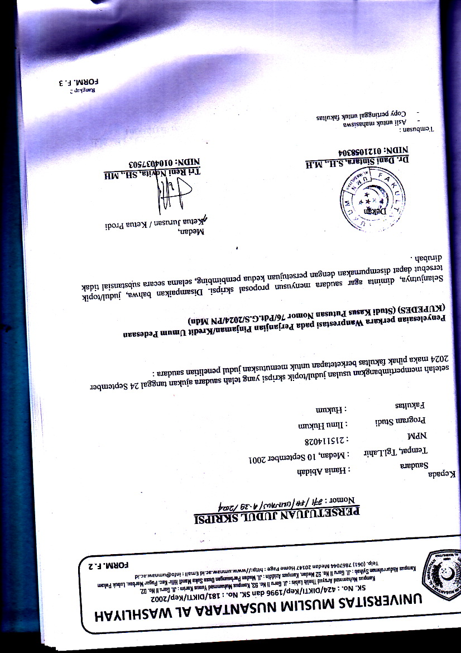
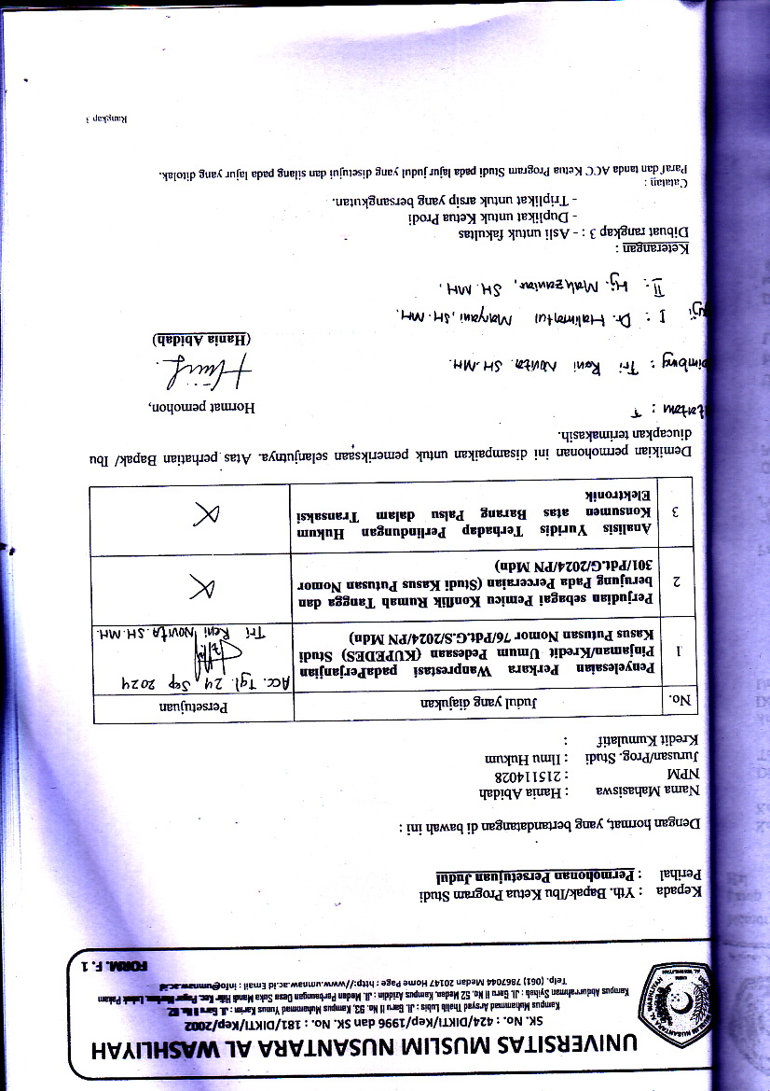
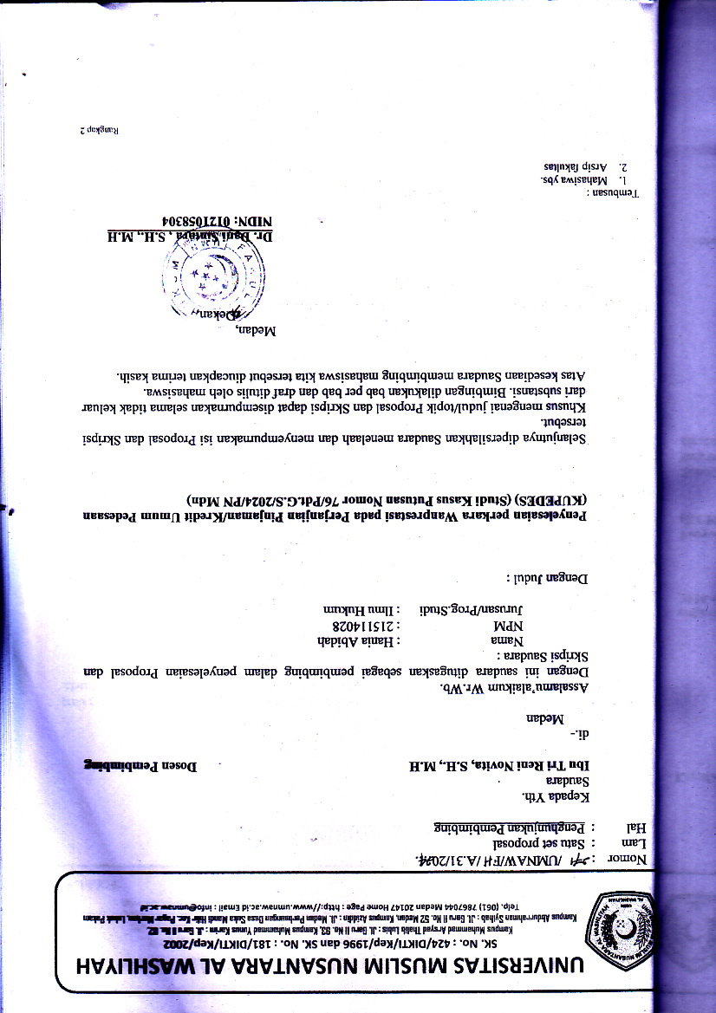
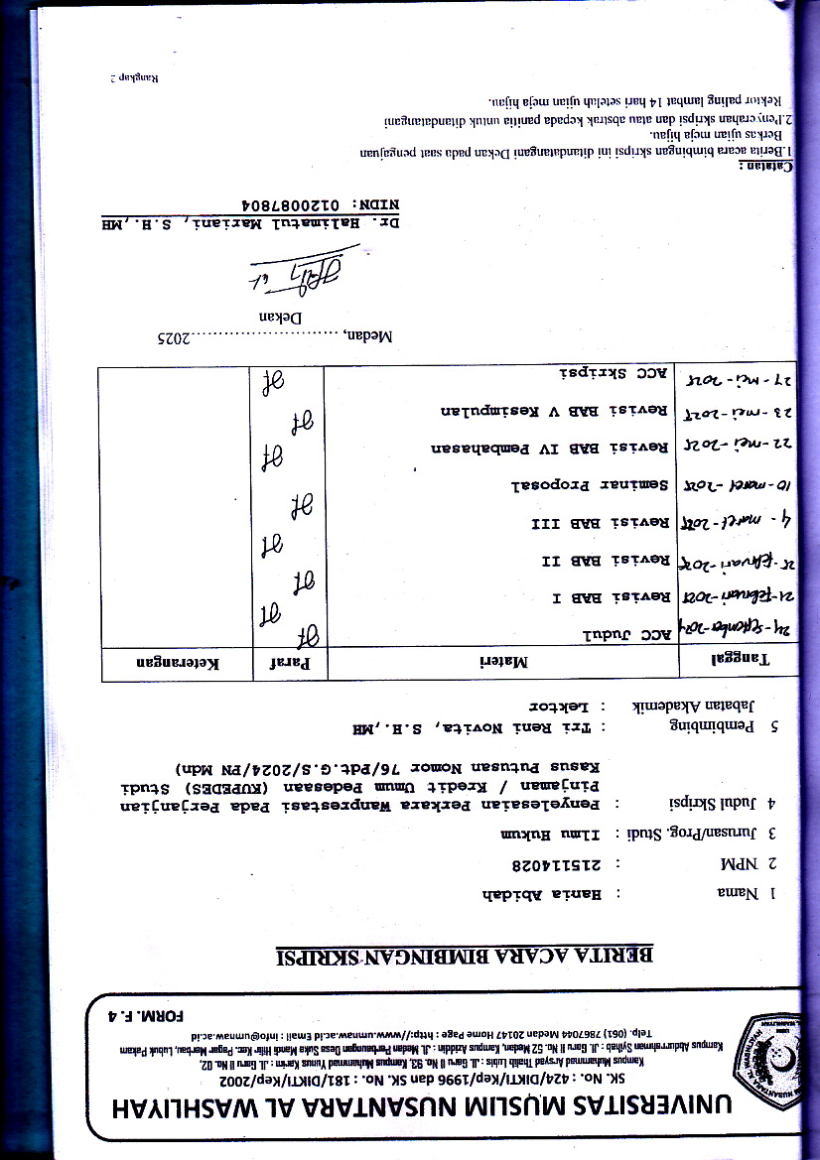
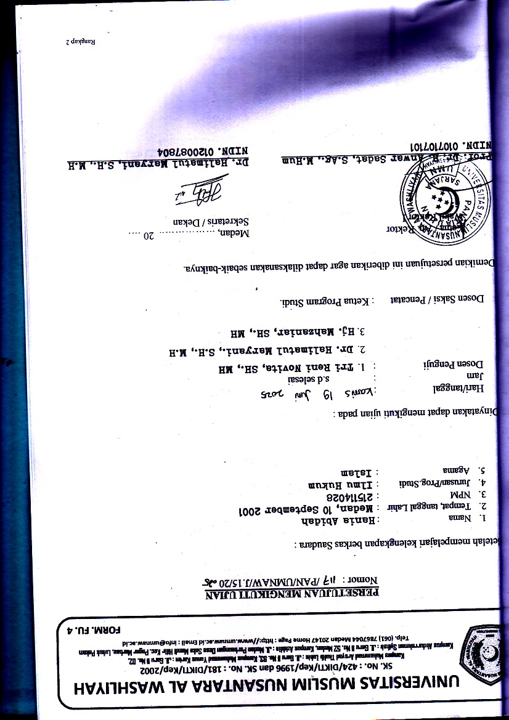
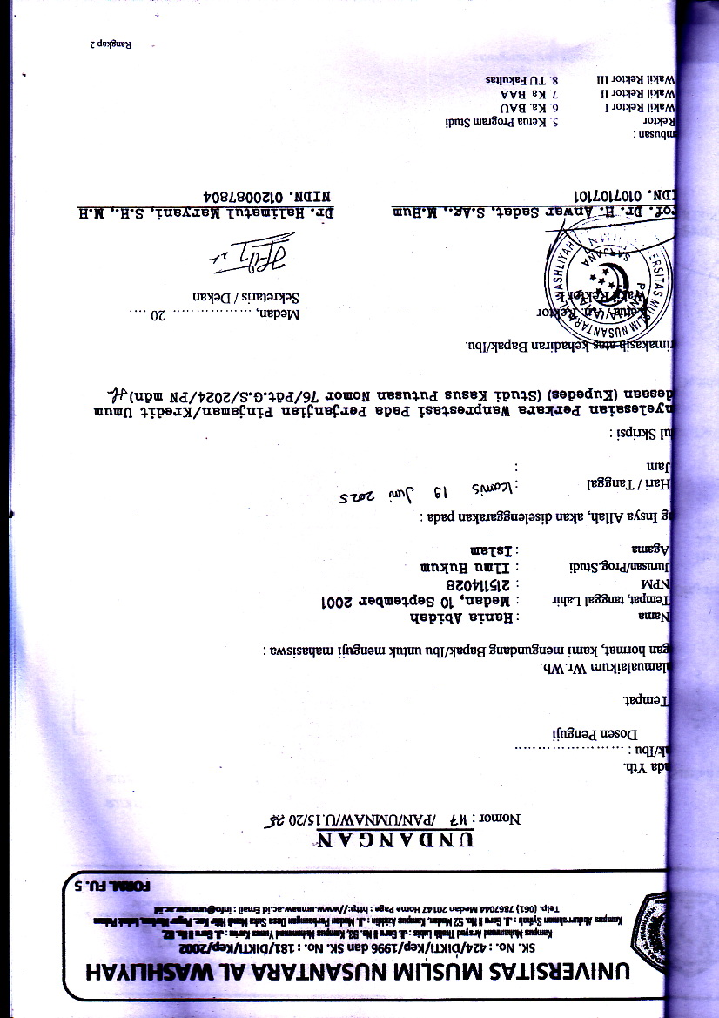
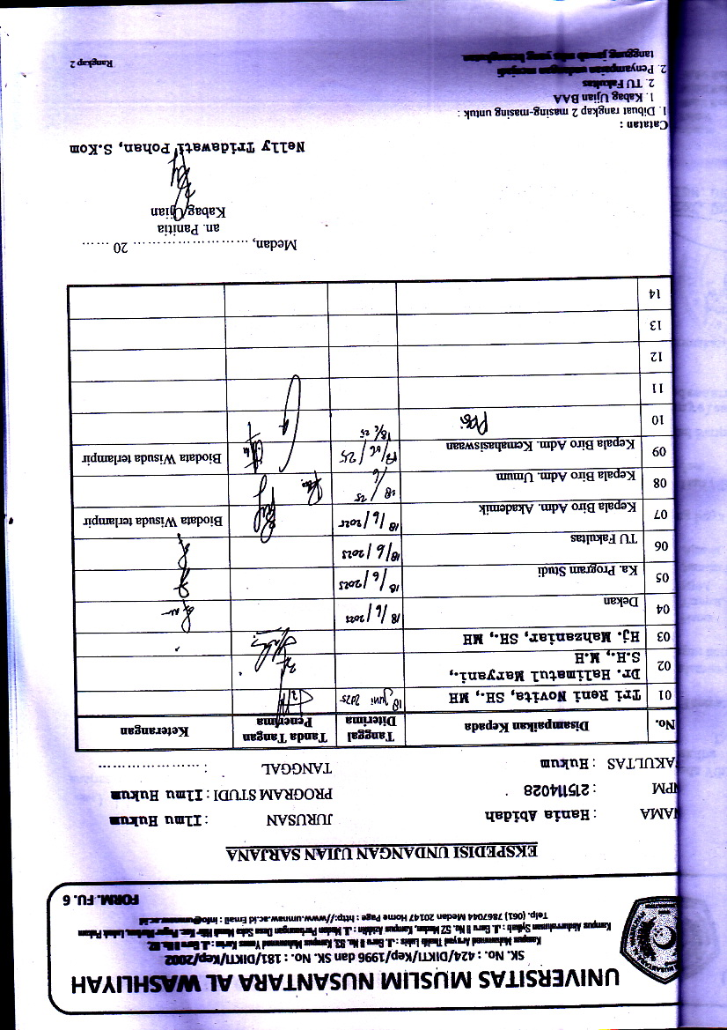
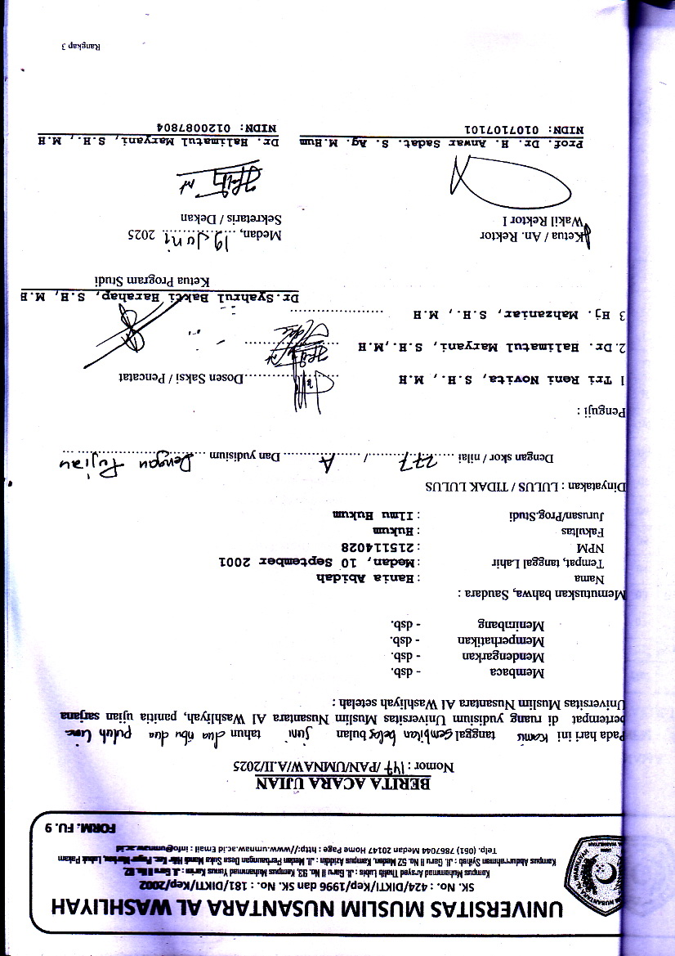
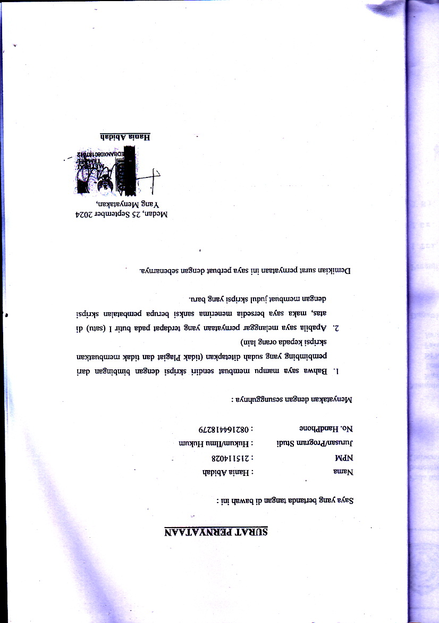

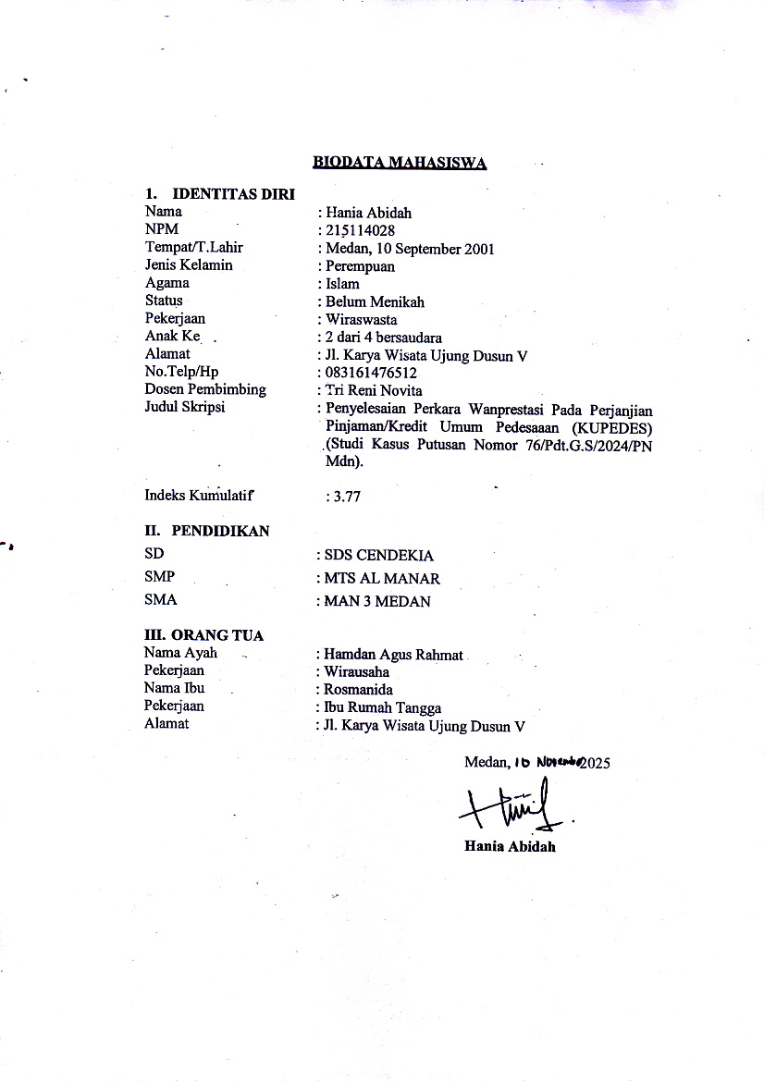

Sutarno, S.H.,MM., Aspek-aspek Hukum Perikatan Pada Bank. Alfabeta, Bandung, 2004, hlm 98.
Sudarsono. Kamus Hukum. Jakarta, Rineka Cipta, 2007, hlm. 578.
R. Soeroso, Pengantar Ilmu Hukum, Jakarta, Sinar Grafika, 2013, hlm. 295
Dsalimunthe Dermina. Akibat Hukum Wanprestasi Dalam Perspektif Kitab Undangundang Hukum Perdata (Bw). Jurnal Al-Maqasid. Volume 3. Issue 20 Mei 2025.
Wirjono Prodjodikoro, Asas-Asas Hukum Perjanjian, Cet. VIII, Bandung 2000, Mandar Maju, hlm 197-199.
Ahmadi Miru dan Sakka Pati, Hukum Perikatan Penjelasan Makna Pasal 1233 sampai dengan 1456 BW, Jakarta: Rajawali Pers, 2013, hlm 12.
R Subekti, Pokok-Pokok Hukum Perdata, Edisi revisi, Jakarta, Intermasa, 2013, hlm 120.
Soetojo Prawirohamidjojo dan Marthalena Pohan, Hukum Perikatan, Bina Ilmu, Surabaya, 1978, hlm. 81
Agus Yudha Hernoko, Hukum Perjanjian Asas Proporsionalitas dalam Kontrak Komersial, Laksbang Mediatama,Yogjakarta, 2008, hlm 235.
Yahman, Karakteristik Wanprestasi Dan Tindak pidana Penipuan: Yang Lahir dari Hubungan Kontraktual, Prenadamedia Group, Jakarta, 2014, hlm 92.
Ibid, hlm 243.
Martha Eri Safira, HUKUM PERDATA, CV. Nata Karya, Ponorogo, 2017, hlm 85.
R.Subekti, Hukum Perjanjian, P.T Intermasa, Jakarta, 2002, hlm 1
R. Wirjono Prodjodikro, Asas-Asas Hukum Perjanjian, CV Mandar Maju, Bandung, 2000, hlm 9.
R.Setiawan, Op.cit., hlm 49.
Abdulkadir Muhammad, Hukum Perjanjian, PT. Alumni, Bandung, 2010, hlm 78.
Salim H.S, Hukum Kontrak Teori dan Teknik Penyusunan Kontrak, Sinar Grafika, Mataram, 2003, hlm 9.
Agus Yudha Hernoko, Hukum Perjanjian Asas Proporsionalitas Dalam Kontrak Komersial ,Jakarta, Prenadamedia Group, 2014. Hlm 27.
Hari Saherodji, Pokok-Pokok Hukum Perdata, Jakarta, Aksara Baru, 1980, hlm, 43.
Ketut Oka Setiawan., Hukum Perdata Mengenai Perikatan, FH UTAMA, Jakarta, 2014, hlm 60.
A. Qiam Syamsudin Meilala, Hukum Perjanjian, Yogyakarta, mandar maju, 2001, hlm, 56.
Joko Sriwidodo dan Kristiawanto, MEMAHAMI HUKUM PERIKATAN, Yogyakarta, Kepel Press, 2021, hlm 21.
Lukman Santoso, Hukum Perikatan , Malang, Setara Press, 2016, hlm 34.
Muhtarom. Asas-asas Hukum Perjanjian: Suatu Landasan dalam Pembuatan Kontrak. SUHUF, Vol. 26, No. 1, 23 Mei 2025.
Yahman Op.cit.,Hlm 76.
Martha Eri Safira, Op.cit., hlm 99.
I Gede Willy Pramana, “Status Hukum Perjumpaan Utang diantara Utang diantara Perseroan Induk (Parent Company) dengan Perseroan Anak (Subsidiary Company)”, Jurnal Ilmiah Prodi Magister Kenotariatan, 2017- 2018, hlm 3.
Hermansyah. 2014. Hukum Perbankan Nasional Indonesia. Jakarta: Kencana. Premadia Group, halaman 57
Dr. H. Sahal Afhami, S.H., M.H., Hukum Perjanjian Kredit : Rekrontruksi perjanjian standard dalam perjanjian kredit indonesia, Phoenix Publisher, Sleman, 2019 Halaman 38.
Kasmir, Manajemen Perbankan, jakarta, Rajawali Pers, 2002, hlm 102.
Veithzal Rivai dan Andria Permata Veithzal Credit Management Handbook: Teori, Konsep, Prosedur, dan Aplikasi, Jakarta, Rajawali Pers, 2006, hlm 4.
H.R Daeng Naja, Hukum Kredit dan Bank Garansi, Pt Citra Aditya Bakti, 2005, hlm 123-124.
H. Sahal Afhami, Op.cit., hlm 44-45.
Veithzal Rivai dan Arviyan Arifin, Islamic Banking: Sebuah Teori, Konsep dan Aplikasi, Jakarta: Bumi Aksara, 2010, hlm 711.
Ibid.
Dr. Safitri Hariyani Saptogino, 2024, S.H., M.H., Jenis dan Dasar Hukum Perjanjian Kredit, https://siplawfirm.id/hukum-perjanjian-kredit/?lang=id, diakses pada tanggal 17 Februari 2025.
Ashibly, BUKU AJAR HUKUM JAMINAN, Bengkulu, MIH Unihaz, 2018 hlm 15.
H. Sahal Afhami, Op.cit., hlm, 53-54.
Supriyadi, HUKUM PERKREDITAN DAN PENYELESAIANNYA (Telaah Penyelesaian secara Non Litigasi), QAHAR PUBLISHER, Semarang, 2020, hlm 149.
Retnowulan Sutantio, Hukum Acara Perdata dalam Teori dan Praktek, MandarMaju, Jakarta, 1998,halaman 319-320.
Salim HS. Pengantar Hukum Perdata Tertulis (BW) Cetakan Keenam, Sinar Grafika, Jakarta, 2008, hlm 112.
https://triggernetmedia.com/2023/08/16/gubernur-dorong-desa-sadar-hukum-untuk-tingkatkan-kesejahteraan-masyarakat/ di akses pada tanggal 05 Mei 2025.
https://dayaknews.com/palangka-raya/pentingnya-desa-adat-bagi-terpeliharanya-budaya-dan-tradisi-suku-dayak/#google_vignette diakses pada tanggal 03 Mei 2025.
Humiati, Akibat Hukum Debitur Wanprestasi pada Kredit Umum Pedesaan (Studi Kasus di Bank BRI Unit Kraton Kab. Pasuruan), Jurnal Ilmiah Hukum, 12 November 2021, hlm 4.
Agus Dwi Darmawan, https://databoks.katadata.co.id/demografi/statistik/e629fcb582fa0dd/jumlah-penduduk-kota-medan-2-54-juta-jiwa-data-per-2024, Diakses pada 24 Mei 2025.
Wikipedia Ensiklopedia https://id.wikipedia.org/wiki/Kota_Medan Diakses Pada 24 Mei 2025.
Mukti Fajar Dan Yulianto Ahmad, Dualisme Penelitian Hukum Dan Empiris, Yogyakarta, pustaka pelajar, 2010, hlm,34
Muhaimin, Metode Penelitian Hukum, Mataram, Mataram University Press, 2020, hlm 48.
Dr. Dani Sintara SH.,MH., Dr. Halimatul Maryani SH.,MH., dan Tri Reni Novita SH.,MH., PEDOMAN PENULISAN SKRIPSI EDISI REVISI FAKULTAS HUKUM UMN AL WASHLIYAH, Medan, 2024, hlm 32.
Ishaq, Metode Penelitian Hukum, Bandung, Alfabeta, 2020, hlm 68.
Amiruddin, pengantar metode penelitian hukum, Jakarta, PT raja grafindo persada, 2006, hlm 30.
Elizabeth Nurhaini Butarbutar, Metode Penelitian Hukum, Bandung, PT. Refika Aditama, 2018, hlm 24.
E Saefullah Wiradipradja, Metode Penelitian dan Penulisan Hukum, Bandung, Keni Media, 2020, hlm 15.
Muh. Nasir, Metode Penelitian Hukum, Bandung, Manggu Makmur Tanjung Lestari,2023, hlm 43.
Josef Mario Monteiro, Metode Penelitian dan Penulisan Hukum , Malang, Setara press, 2023, hlm 18.
Dsalimunthe Dermina. Akibat Hukum Wanprestasi Dalam Perspektif Kitab Undangundang Hukum Perdata (Bw). Jurnal Al-Maqasid. Volume 3. Issue 1 (Januari) 2017.
Faturrahman Djamil, Penyelesaian Pembiayaan Bermasalah di Bank Syariah (Jakarta : Sinar Grafika, 2012), h. 73.
Muchdarsyah Sinungan, Manajemen Dana Bank, Bumi Aksara, Jakarta, 1993, hal.240.
Mukhlidin, (2021), Seluk Beluk Lelang Hak Tanggungan, Jawa Tengah : PT.Nasya Expanding management, hlm. 50-51.
Reza Al Fajar, Ashar Sinilele. Urgensi Penyelesaian Sengketa Wanprestasi. Alauddin Law Develompent (Aldev). Volume 2. Issue 17 Mei 2025.
Sudjana. Akibat Hukum Wanprestasi Dan Tanggung Jawab Para Pihak Dalam Transaksi Anjak Piutang. Fakultas Hukum. Universitas Padjadjaran. Volume 5. Issue 17 (Mei) 2025.

